|  |
| --- |
| 正/副本  **采购编号:** **CDF2004169**  **国网四川成都供电公司变电检修工区110kV金沙变电站等8座变电站大电流开关柜散热装置控制智能化专项整治服务**  公开竞争性谈判  应答文件  第一卷 应答函及报价文件  （第二卷 综合应答文件）  应答人： 四川大学 （盖单位章）  法定代表人或其委托代理人： （签字）    2020 年 5 月 |

**目 录**

**第一卷 应答函及报价文件**

一、应答函及应答函附表

二、应答保证金承诺函(本次无)

三、报价单

**第二卷 综合应答文件**

一、应答人法定代表人授权委托书

二、采购人、采购代理机构与应答人三方约定

三、应答人资格审查资料（商务、技术）

四、对业主的培训方案

五、服务大纲、服务方案及服务承诺

六、评审条件、标准及采购文件要求的其它内容

七、应答人需说明的其它问题

八、偏差表格式

九、增值税适用税率声明

十、信誉要求证明

十一、信誉要求的承诺函

**第三卷 应答文件电子版一份（U盘）**

### 第一卷 应答函及报价文件

**应答函及报价文件文件必须有应答人法定代表人或授权人签字并加盖公章。**

# 一、应答函及应答函附表

**（一）应答函**

|  |
| --- |
| **采购编号:**  国网四川省电力公司成都供电公司（采购人名称）:  1．我方己仔细研究了**（ 采购编号:** **CDF2004169（国网四川成都供电公司变电检修工区110kV金沙变电站等8座变电站大电流开关柜散热装置控制智能化专项整治服务）**采购文件的全部内容，愿意**以应答函附表**所列的报价，以采购文件要求的工期，并按采购全部要求、合同条款、技术规范、图纸等的条件实施和完成承包工作，修补工作中的任何缺陷，工作质量达到应答人须知前附表1.3.3款的要求。  2．我方承诺在应答有效期内不修改、撤销应答文件。  3．如我方被确定为成交供应商：  （l）我方承诺在收到成交通知书后，在成交通知书规定的期限内与你方签订合同。  （2）随同本应答函递交的应答函附表属于合同文件的组成部分。  （3）我方承诺按照采购文件规定向你方递交履约担保。  （4）我方承诺在合同约定的期限内完成并移交全部合同工作。  （5）我方承诺开具增值税专用发票。  4．我方在此声明，所递交的应答文件及有关资料内容完整、真实和准确，且不存在第二章“应答人须知”第1.4.3 项规定的任何一种情形。  5.我方承诺应答有效期为：采购文件第二章第2.2.2 款规定的开封日后90天（日历日）  6. 完全响应采购技术标准和要求，同意合同条款（其他补充说明）。  应答人： 四川大学 （盖单位章）  法定代表人或其委托代理人： （签字）  地址：四川省成都市一环路南一段24号  电话： 028-85463956  传真： 028-85465996  邮政编码： 610065  2020 年 5 月 13 日 |

**（二）应答函附表一：报价一览表(总价)**

**报价一览表**

**采购编号:** **CDF2004169**

**项目名称：国网四川成都供电公司变电检修工区110kV金沙变电站等8座变电站大电流开关柜散热装置控制智能化专项整治服务**

**单位：元**

|  |  |  |  |
| --- | --- | --- | --- |
| **序号** | **子项目名称** | **金 额（元）（含增值税）** | **备注** |
| 1 | 国网四川成都供电公司变电检修工区110kV金沙变电站等8座变电站大电流开关柜散热装置控制智能化专项整治服务 | 199820 |  |
| 2 |  |  |  |
| 3 |  |  |  |
| 4 |  |  |  |
| ... |  |  |  |
| **报价总金额（含增值税）** | | **金额（小写）： 199820 元** | |
| **金额（大写）： 。** | |
| **报价总金额（不含增值税）** | | **金额（小写）： 194000 元** | |
| **金额（大写）： 。** | |
| **增值税税率（%）** | | **3** | |

说明：

**➀此表的采购编号必须与应答函的完全一致，并与应答函同时提交。**

**➁本表对应的项目是指采购公告附件“采购需求一览表”中同一项目包含的所有项目。**

**➂应答人所投项目只有一个子项目时直接把报价填报到“报价总金额”处即可。应答人所投项目含有两个及以上子项目时，必须报出各个子项目的金额然后汇总为报价总金额。应答人的最终报价不得超过最高限价（如有），否则视为无效应答。**

**④评审中以各应答人不含增值税实得价进行价格评审。**

**⑤报价应同时报出含增值税价、不含增值税价、以及增值税率, 换算公式为含增值税价=不含增值税价*(1+增值税率),如公式换算后金额不一致，视为报价无效。**

**⑥报价精确到小数点后两位。**

法定代表人或授权代表签字：____________

应答人公章：__四川大学__________

# 二、应答保证金承诺函(本次无)

# 三、报价单

## 1、报价范围

报价中，应包括本采购文件和国家收费标准（如有）中规定的全部工作范围，报价单中还应包括本采购文件要求的其他服务范围的报价，同时也包括可能发生的额外服务的计时费用单价。一旦被确定为成交供应商，则按此费用签订合同。

如果最终承诺的报价不包括采购文件规定的某项服务范围（即漏项），则视为这类服务项目的报价分摊在其它分项目的报价中，任何情形下不再增加漏报费用。

报价书中还应包括本采购文件要求的其他服务范围的报价（包括但不限于）：

**详见采购文件第二册。**

## 2、报价单（表）格式

报价书应包括但不限于：

（1）报价依据文件（如有）

（2）报价汇总表

**报价汇总表格式、分项报价表格式应由与项目主管部门或项目单位提供，如项目主管部门或项目单位不能提供，采购代理机构就以下报价汇总表格式、分项报价表格式与项目主管部门或项目单位确认后使用。**

**报价汇总表**

|  |  |  |
| --- | --- | --- |
| **序号** | **项 目** | **价格（元）** |
| **1** | **国网四川成都供电公司变电检修工区110kV金沙变电站等8座变电站大电流开关柜散热装置控制智能化专项整治服务** |  |
|  |  |  |
|  |  |  |
|  |  |  |
|  |  |  |
|  |  |  |
|  |  |  |
|  |  |  |
|  |  |  |
|  |  |  |
|  |  |  |
|  |  |  |
| **合计** | |  |

**法定代表人或授权代表签字：____________**

**应答人公章：__四川大学__________**

（3）分项报价表：分项报价表应标明服务项目、服务内容、服务质量、及各项费用编制和计算依据，以及必要的计算方法及说明。

**分项报价表（如有）**

|  |  |  |  |  |  |  |
| --- | --- | --- | --- | --- | --- | --- |
| **序号** | **项 目** | **分项** | **单价** | **数量** | **合价（元）** | **计算说明** |
|  |  |  |  |  |  |  |
|  |  |  |  |  |  |  |
|  |  |  |  |  |  |  |
|  |  |  |  |  |  |  |
|  |  |  |  |  |  |  |
|  |  |  |  |  |  |  |
|  |  |  |  |  |  |  |
|  |  |  |  |  |  |  |

**法定代表人或授权代表签字：____________**

**应答人公章：__四川大学____**

### 第二卷 综合应答文件

**综合应答文件包括但不限于以下内容。▲所有证明性文件均需提供原件影印件，并加盖应答人印章。**

# 一、应答人法定代表人授权委托书

|  |
| --- |
| 授权委托书  本人 （李言荣） 系 （四川大学） 的法定代表人，现委托（刘友波）为我方代理人。代理人根据授权，以我方名义签署、澄清、说明、补正、递交、撤回、修改 （国网四川成都供电公司变电检修工区110kV金沙变电站等8座变电站大电流开关柜散热装置控制智能化专项整治服务）应答文件、签订合同和处理有关事宜，其法律后果由我方承担。  在采购人收到撤销本授权的通知以前，本授权书一直有效。被授权人签署的所有文件、协议和合同（在本授权书有效期内签署的）不因授权的撤销而失效。  若被授权人有两名或两名以上，则任一被授权人签署的有关文件、协议、合同或处理的相关事务均视为同等有效。代理人无转委托权。  应答人： 四川大学 （盖单位章）  法定代表人： （签字） 身份证号码： 220104196207100316  委托代理人： （签字） 身份证号码： 510108198304100012  2020 年 5 月 13 日 |

注：①若应答代表人为应答单位法定代表人则无需提供；②提交的同时附法定代表人资格证明书、授权人、被授权人身份证原件影印件。

|  |  |
| --- | --- |
|  |  |

|  |  |
| --- | --- |
|  |  |

|  |
| --- |
| 法定代表人资格证明书  应答人名称： 四川大学 单位性质： 事业单位  地址： 四川省成都市一环南路一段24号  成立时间： 1896 年 8 月 27 日  经营期限： 1896至永久  姓名： 李言荣 性别： 男 年龄： 57 职务： 校长  系 四川大学 （应答人名称）的法定代表人。  特此证明。  应答人： 四川大学 （盖单位章）  2020 年 5 月 13 日 |

# 二、采购人、采购代理机构与应答人三方约定

▲要求为原件由法定代表人或其委托代理人签字、加盖单位公章后，附在商务应答文件中，否则构成重大偏差而导致应答被否决。

|  |
| --- |
| **采购人、采购代理机构与应答人三方约定**  根据《国家发展改革委办公厅关于采购代理服务收费有关问题的通知》（发改办价格[2003]857号）的规定：“招标代理服务费用应由招标人支付，招标人、招标代理机构与投标人另有约定的，从其约定。”。本次采购，采购人、采购代理机构与应答人三方作如下约定：参照“国家计委计价格〔2002〕1980号”文件规定下浮20%，由中选人支付采购代理服务费。  法定代表人或其委托代理人签字：  应答人（公章）：四川大学  2020年 5 月 13 日 |

# 三、应答人资格审查资料

## 1、应答人概况表

**应答人概况表**

|  |  |  |  |  |  |  |  |  |  |
| --- | --- | --- | --- | --- | --- | --- | --- | --- | --- |
| 应答人名称 | 四川大学 | | | | | | | | |
| 注册地址 | 四川省成都市一环路南一段24号 | | | | | 邮政编码 | 610065 | | |
| 联系方式 | 联系人 | 刘友波 | | | | 电 话 | 13072887522 | | |
| 传 真 | 028-85465996 | | | | 网 址 | www.suc.edu.cn | | |
| 主管部门（如有） | 教育部 | | | | | | | | |
| 法定代表人 | 姓名 | 李言荣 | 技术职称 | | 教授 | | 电话 | | 028-85463956 |
| 技术负责人 | 姓名 | 刘友波 | 技术职称 | | 副教授 | | 电话 | | 028-85463956 |
| 成立时间 | 1896.8.27 | | 员工总人数：9688人 | | | | | | |
| 企业资质等级 | 事业单位 | | 其中 | 项目经理 | | | | 217人 | |
| 营业执照号 | 121000004000091949 | | 高级职称人员 | | | | 1733人 | |
| 注册资金 | 128624万元 | | 中级职称人员 | | | | 1214人 | |
| 开户银行 | 中国建设银行成都川大支行 | | 初级职称人员 | | | | 2005人 | |
| 账号 | 51001870469059888666 | | 技工 | | | | 4882人 | |
| 单位概括（组织结构）等  组织机构框图  （包括机构、领导成员、主要技术人员数量等情况）  四川大学校党委常委、校党委书记王建国，校党委常委、校长、校党委副书记李言荣院士。四川大学大师云集，名师荟萃。截至2017年底，学校有专任教师5494人，具有正高级职称的1733人。学校有中国科学院和中国工程院院士15人，四川大学杰出教授5人，国家“千人计划”创新长期项目入选者15人、创新短期项目入选者17人、外专项目入选者4人，教育部“长江学者奖励计划”特聘教授43人、讲座教授16人，国家“万人计划”领军人才14人，国家自然科学杰出青年基金获得者50人，“四青”人才（国家“千人计划”青年项目入选者、教育部“长江学者奖励计划”青年项目入选者、国家“万人计划”青年拔尖人才、国家自然科学优秀青年基金获得者）104人次，“973”首席科学家9人，牵头“973”重大基础研究项目12项，重点研发计划项目负责人30人，国家社科基金重大招标（委托）项目获得者39人（42项），国家教学名师奖获得者12人，国家创新人才推进计划“中青年科技创新领军人才”15人，四川省“千人计划”（含原省“百人计划”）入选者123人。  四川大学学科门类齐全，覆盖了文、理、工、医、经、管、法、史、哲、农、教、艺等12个门类，有34个学科型学院及研究生院、海外教育学院等学院。现有博士学位授权一级学科45个，专业学位授权点32个，本科专业142个，博士后流动站37个，国家重点学科46个，国家重点培育学科4个，是国家首批工程博士培养单位。截至2017年底，学校进入ESI排名全球前1%的学科领域14个，其中，化学、材料科学学科领域进入全球前1‰。    法定代表人或委托人：（签名）  应答人：四川大学（公章） | | | | | | | | | |

## 2、应答人财务状况表（如有要求）

**财务状况表**

|  |  |  |  |  |
| --- | --- | --- | --- | --- |
| 项目或指标 | 单位 | 2016 年 | 2017年 | 2018年 |
| 一.注册资金 | 万元 | 128624 | 128624 | 128624 |
| 二.净资产 | 万元 | 1334527.188863 | 1518947.858823 | 1670797.190272 |
| 三.总资产 | 万元 | 1602547.289634 | 1735937.425312 | 1887032.321921 |
| 四.固定资产(原值/净值) | 万元 | 79856.96772 | 844492.642226 | 978122.536387 |
| 五.流动资产 | 万元 | 79989.55996 | 891444.783086 | 908909.785534 |
| 六.流动负债 | 万元 |  |  |  |
| 七.负债合计 | 万元 | 7899.198654 | 216989.566489 | 216235.131649 |
| 八.营业收入 | 万元 |  |  |  |
| 九.净利润 | 万元 |  |  |  |
| 十.现金流量净额 | 万元 |  |  |  |
| 十一.主要财务指标 |  |  |  |  |
| 1.净资产收益率 | % |  |  |  |
| 2.总资产报酬率 | % |  |  |  |
| 3.主营业务利润率 | % |  |  |  |
| 4.资产负债率 | % |  |  |  |
| 5.流动比率 | % |  |  |  |
| 应答人：四川大学（公章） | | | | |

## 3、企业法人营业执照副本及年检记录影印件

## ▲4、资质等级证书及年检记录影印件（如有要求）

年检记录页也需提供，法律规定无年检记录或无有效年检记录的资质证书无效，则其应答将被否决。

四川大学为事业单位，提供事业单位在线（www.gjsy.gov.cn/）年度报告查询结果截图如下：

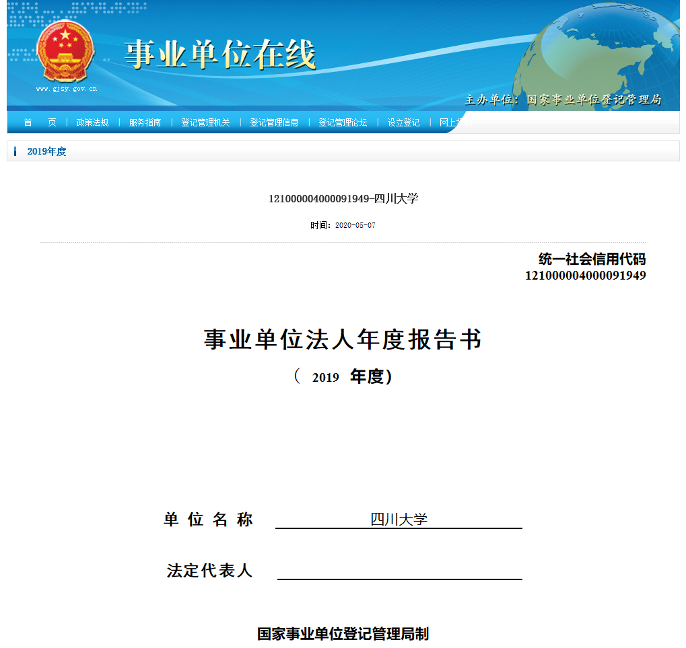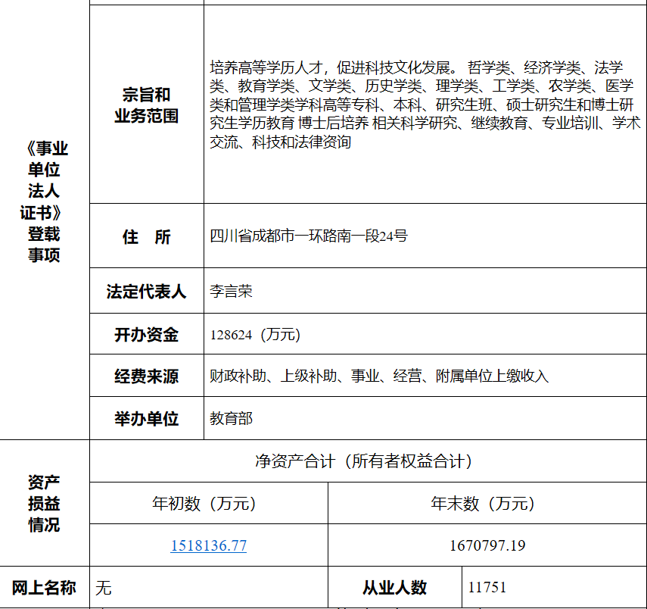 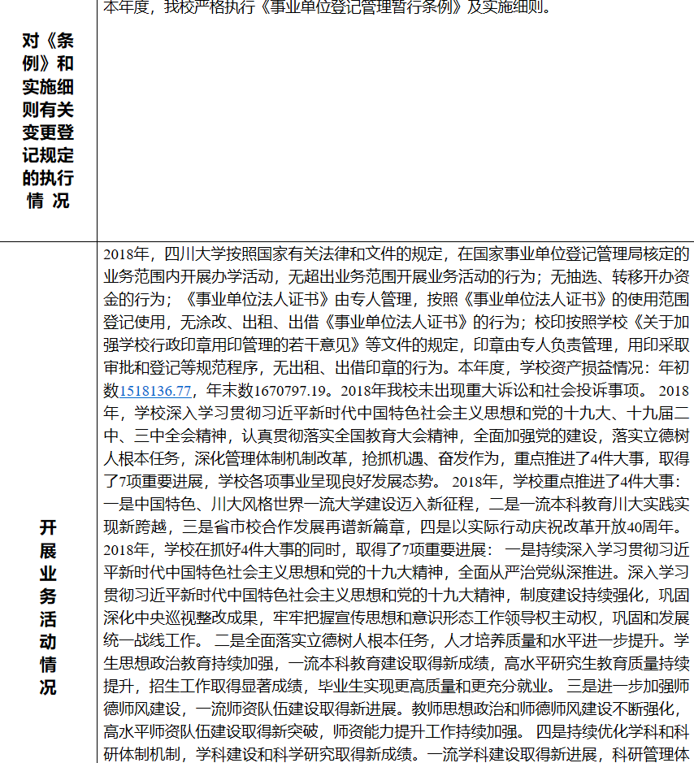 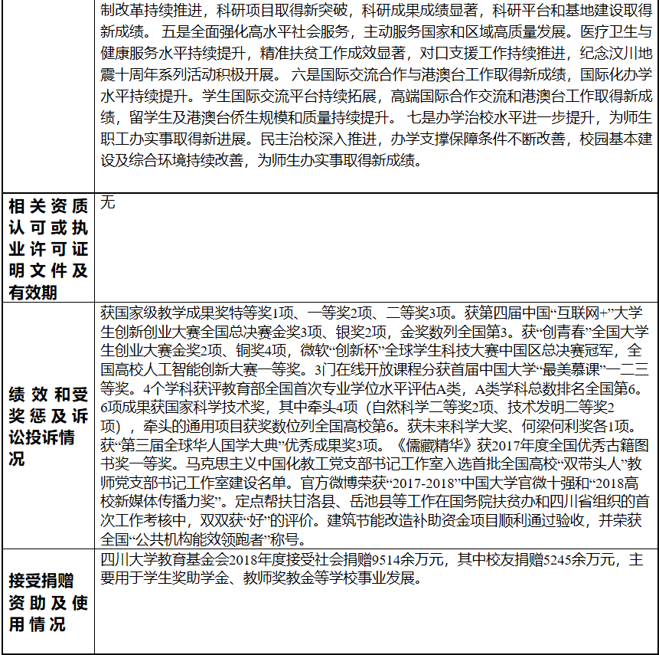

## 5、企业近三年经营情况（如有要求）

提供近三年（2017年-2019年）经第三方审计的财务报告。(若2019年财务报告未出，提供2016年-2018年经第三方审计财务报告，同时附上不能提供2019年财务报告申明并加盖公司公章；新成立未满三年企业提供自成立之日起第二年及后续年度经第三方审计财务报告）。

申明

四川大学为事业单位，教育部直属高等院校，审计报告需经教育部审核通过，2019年审计报告正在办理中，故提供2016年-2018年资产负债表。

四川大学（盖章）

2020年5月13日

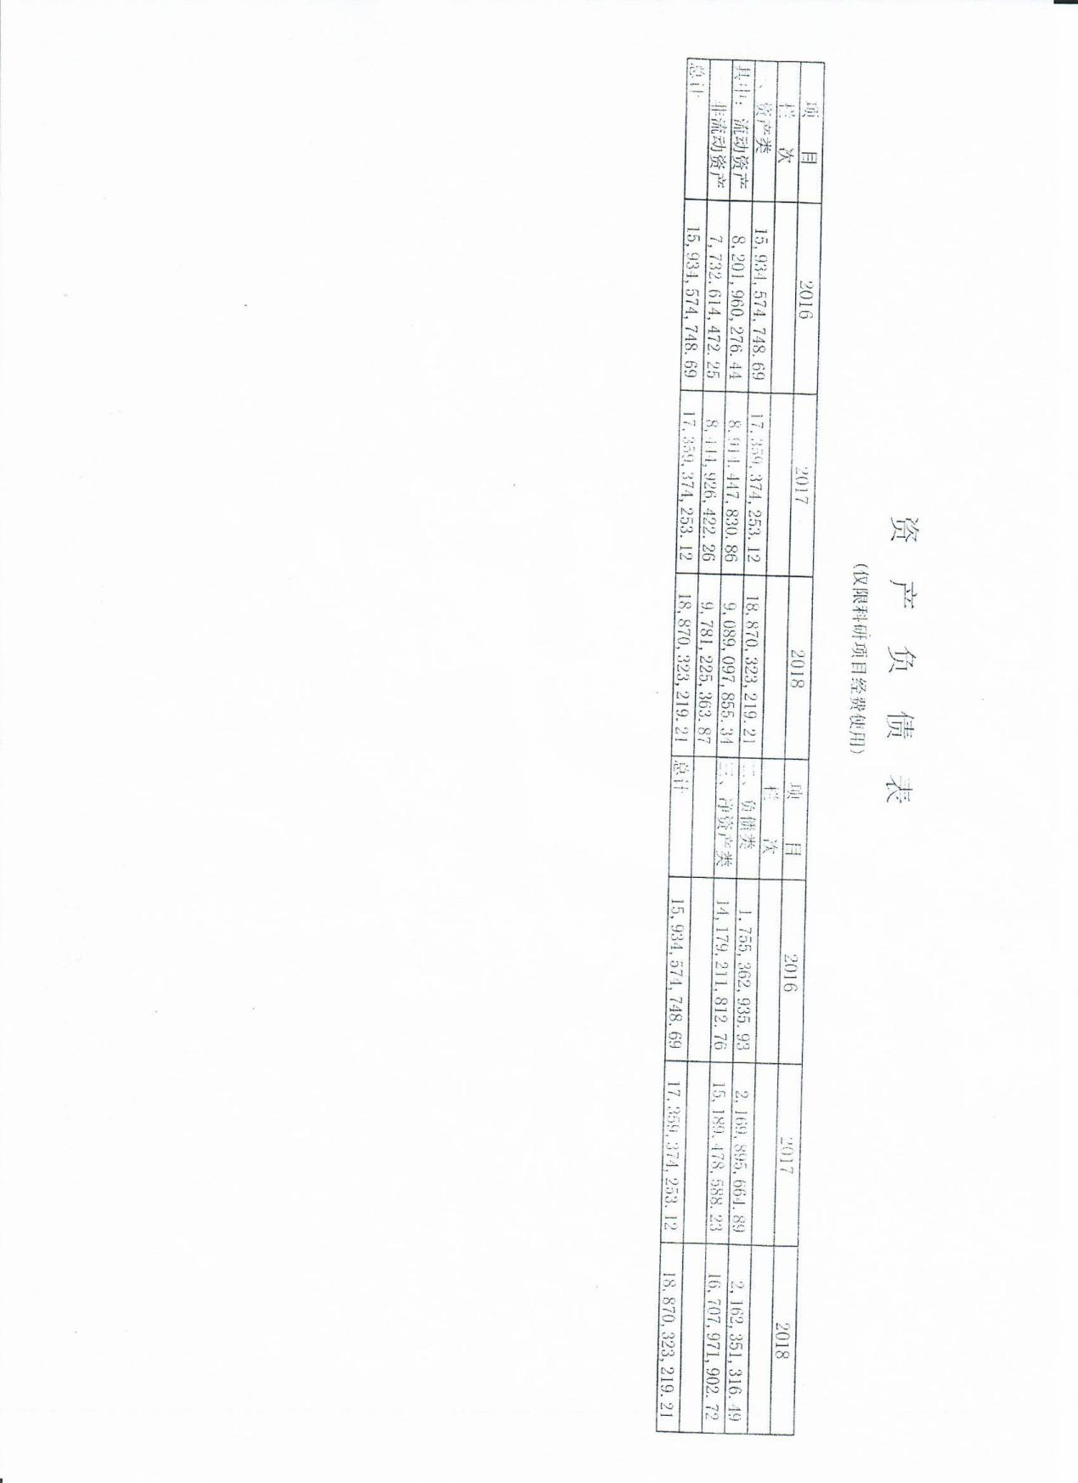

## 6、相似项目业绩和实施经验（如有要求）

应答截止时间近三年（2017年-2019年）内具有1个及以上类似项目业绩（应附合同协议书影印件）。业绩统计（格式见附表1），属于采购人的项目，仅需提供统计表，其他项目均出具相关合同原件的影印件并提供用户信息备查，必要时要求应答人提供原件。应答人正在（即将）实施类似项目简况（格式见附表2）。

附表1

|  |  |  |  |  |  |
| --- | --- | --- | --- | --- | --- |
| **序号** | **项目名称** | **项目地点** | **项目法人** | **合同价格** | **概要说明** |
| 1 | 新能源发电快速响应及柔性调度机制探索与实践 | 陕西 | 国家电网公司西北分部 | 48.2万 |  |
| 2 | 面向分布式能源高渗透与大规模电动汽车接入的高压配电网弹性运行理论与关键技术研究 | 杭州 | 国网浙江省电力公司 | 132万元 |  |
| 3 | 计及电力市场交易信号导向的电网规划方法研究 | 成都 | 国网四川省电力公司经济技术研究院 | 24万 |  |

附表2

|  |  |  |  |  |  |  |
| --- | --- | --- | --- | --- | --- | --- |
| **序号** | **项目名称** | **项目地点** | **项目法人** | **合同价格** | **实施阶段** | **备注** |
| 1 | 集成弧光保护的开关柜故障监测、防控与事故追溯一体化系统 | 成都 | 国网四川省电力公司天府新区供电公司 | 166万 | 在研 | 该项目研制开关柜状态监测与追溯装置，并开发相关集成系统，可为大电流开关柜散热装置控制智能化专项整治服务提供关键技术支撑 |
|  |  |  |  |  |  |  |
|  |  |  |  |  |  |  |

## 7、应答人项目经理简历表（如有要求）

项目经理简历表应附资质证、身份证、职称证、学历证、养老保险影印件，咨询过的项目业绩须附合同协议书影印件。

项目经理简历表

|  |  |  |  |  |  |  |  |  |
| --- | --- | --- | --- | --- | --- | --- | --- | --- |
| 姓 名 | 刘友波 | 性 别 | | 男 | | 年 龄 | | 37 |
| 职 务 | 硕士生导师 | 职 称 | | 副教授 | | 学 历 | | 博士 |
| 参加工作时间 | 2011年 | | | | 从事项目经理年限 | | 8年 | |
| 已完项目情况 | | | | | | | | |
| 项目名称 | 项目规模 | | 开始/结束日期 | | 担负的技术职务 | | 获奖情况 | |
| 新能源发电快速响应及柔性调度机制探索与实践 | 48.2万 | | 2019.5-2019.11 | | 项目负责人 | | 无 | |
| 应用于电网运行方式分析的深度强化学习技术研究 | 50万 | | 2019.6-2021.6 | | 项目负责人 | | 无 | |
| 电力应急抢险资源优化调度与指挥辅助决策研究 | 23.8万 | | 2016.9-2016.12 | | 项目负责人 | | 无 | |
| 计及电力市场交易信号导向的电网规划方法研究 | 24万 | | 2019.8-2019.12 | | 项目负责人 | | 无 | |
|  |  | |  | |  | |  | |
|  |  | |  | |  | |  | |

## 8、主要咨询人员表（如有要求）

主要咨询（服务）人员表应提供主要咨询（服务）人员与应答人的劳动关系证明影印件。

主要咨询（服务）人员表

|  |  |  |  |  |
| --- | --- | --- | --- | --- |
| 名称 | 姓 名 | 职 务 | 职 称 | 主要资历、经验及承担过的项目 |
| 各  专  业  负  责  人 | 吕林 | 研究生导师 | 教授 | 从事电力系统分析与控制研究。作为项目负责人主持省科技厅、四川省电力公司等纵向、横向项目20余项，到校经费300余万元。发表文章100余篇，其中SCI/EI检索40余篇。 |
| 向月 | 研究生导师 | 副教授 | 从事电力系统传感与监测研究，作为主要人员参与了“主动配电网关键技术研究及示范（福建）”等众多项目。 |
| 高红均 | 研究生导师 | 特聘副研究员 | 从事智能配电网及其智能设备关键技术研究。作为负责人承担“主动配电网大规模不确定性最优潮流基础理论及其规划运行应用研究”等项目。 |
|  |  |  |  |
|  |  |  |  |
|  |  |  |  |
|  |  |  |  |
|  |  |  |  |

## 9、拟投入技术骨干概况（如有要求）

应附身份证、职称证、学历证、养老保险影印件。

拟投入技术骨干概况

|  |  |  |  |  |
| --- | --- | --- | --- | --- |
| 姓名 | 职务及职称 | 年龄 | 专 业 | 从事同类咨询与技术服务工作的年限 |
| 刘友波 | 副教授 | 37 | 电力系统及其自动化 | 10年 |
| 刘俊勇 | 教授 | 57 | 电力系统及其自动化 | 20年 |
| 沈晓东 | 副教授 | 45 | 电力系统及其自动化 | 13年 |
| 黄媛 | 副教授 | 46 | 电力系统及其自动化 | 13年 |

**养老保险影印件**

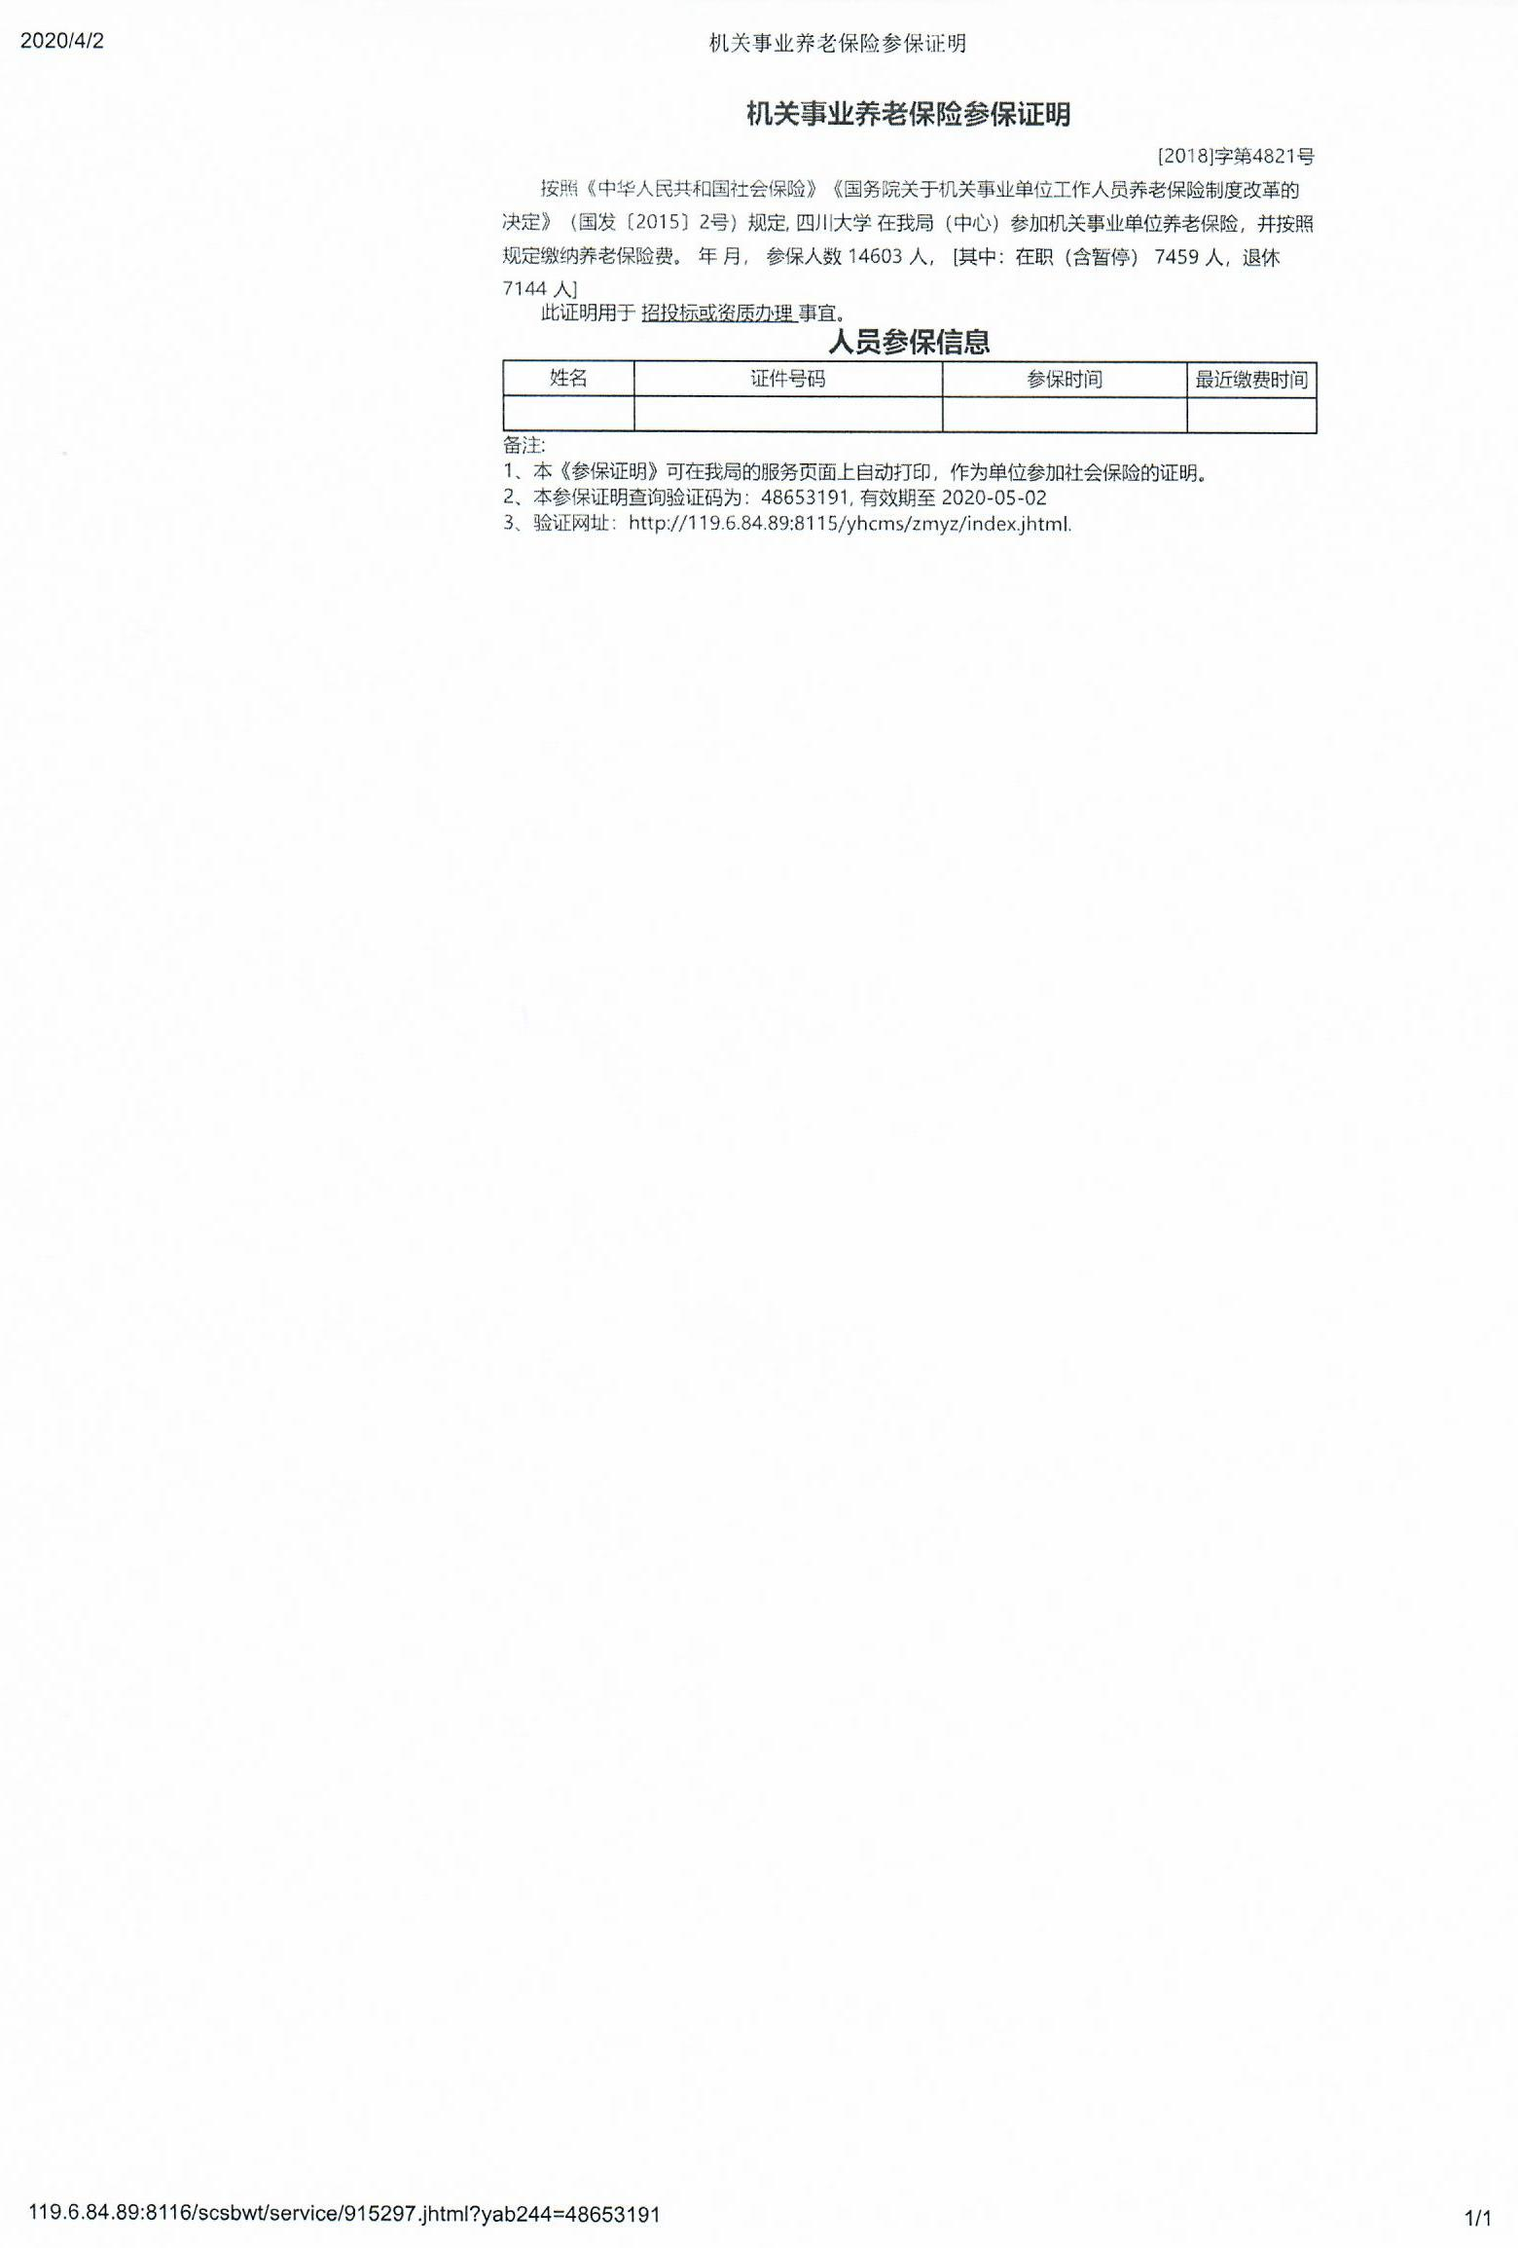

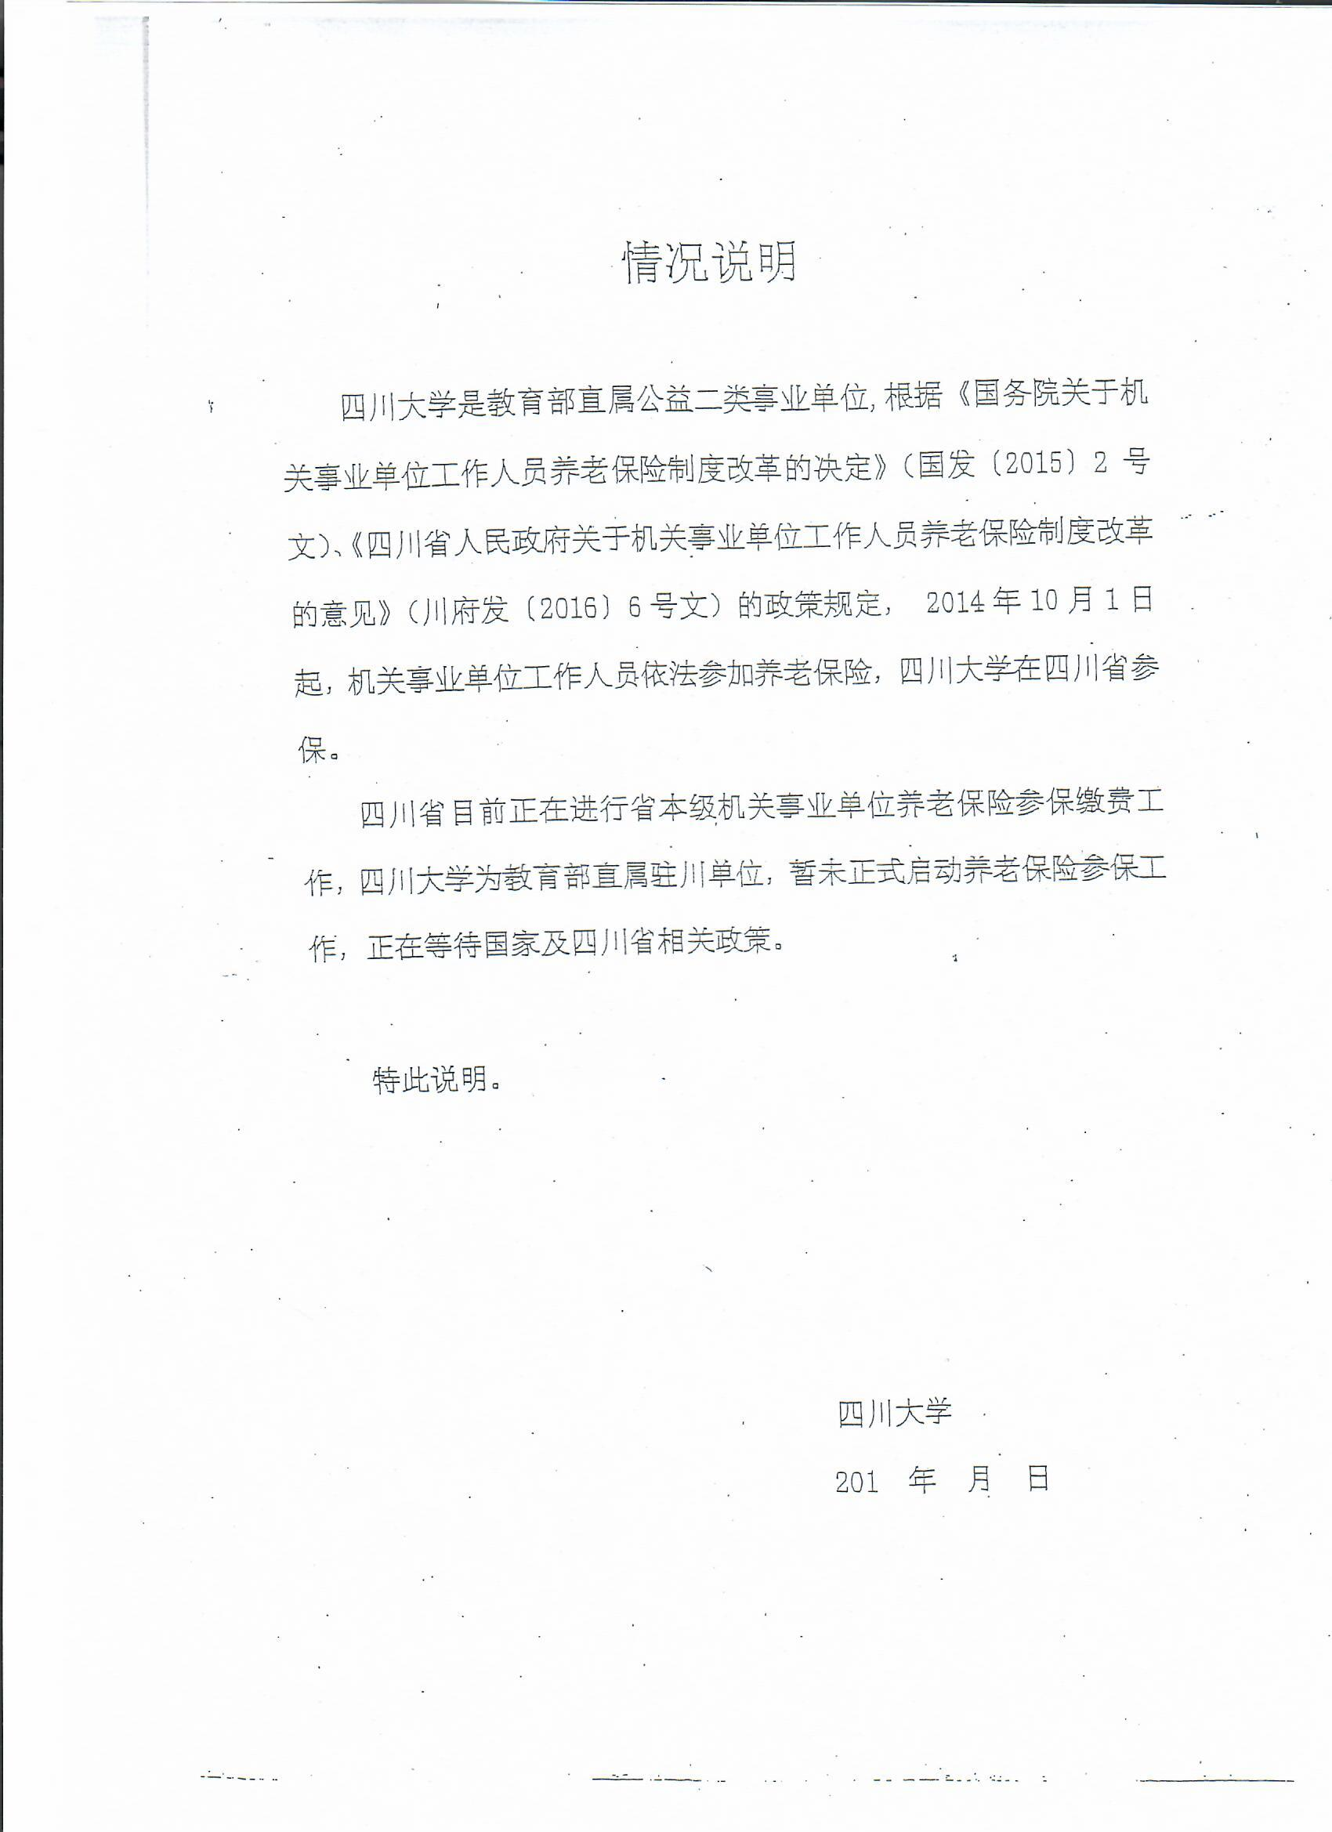

## 10、应答人主要技术装备（如有要求）

应答人主要技术装备表

|  |  |  |  |  |
| --- | --- | --- | --- | --- |
| 名 称 | 规 格 | 数 量 | 主 要 性 能 | 备 注 |
| PC电脑 | 高档台式机 | 90 | CPU:I5 4570;  HDD:1TB+64GBSSD；MEM:8GB | 用于编程仿真；有丰富的Matpower、Python、BPA、PSASP等编程软件、仿真软件。 |
| IBM服务器、工作站 | IBM服务器、工作站 | 20 | Machinc Type:7915  Model:AC1  Srcrial NO:06CXZRF  Product ID: 79150DQ | 程序测试 |
| Spyder |  | 1 | 编写数据挖掘相关算法 | 数据挖掘算法的编写软件 |
| pandapower |  | 1 | 进行电力系统相关运算与仿真 | python中用于电力系统方面的工具包 |

除以上列表资源，四川大学具备与本项目相关的研究条件，主要包括：**（1）软件方面：**电弧及磁场仿真软件：Ansys Workbench多物理场耦合研究平台，包括电磁场分析模块Ansys APDL、Maxwell，气流场分析模块Fluent、CFX；多物理场仿真分析软件：Comsol Multiphysics。**（2）硬件方面：**实验电源系统：小型LC振荡电流源； 实验腔体：可拆卸真空灭弧室；光学诊断系统：Andor等离子体光谱测试仪(270nm to 810nm; Andor SR750)，ICCD，2m×1m光学平台及相应配件；电弧电压、电流测量：高压探头P6015；罗氏线圈；分流器； 电极表面温度测量：双色高温仪(德国SENSOR STHERM，测温范围1000-2500℃)； 同步系统：数字延时触发器(DG535; Stanford Research Systems)； 数据采集：DS6104数字示波器，带宽1GHz，采样率5GSa/s，最大存储深度180,000 wfms/s，通道数4。

# 四、对业主方培训方案（如有要求）

**1.培训方案**

有效的技术培训，是保证技术服务成功实施的关键因素之一。应标人将根据此次技术服务实施的进度情况，分阶段、分工作角色有针对性的安排不同的培训，使参与项目的所有人员在不同的时期都得到与其下阶段工作相配套的知识与技术储备，从而保证整个大电流开关柜散热（除湿）装置控制器控制技术升级改造及维护项目的顺利实施。

针对本次升级改造与技术服务的特点，建议采用分阶段、分层次培训的策略。在实施的过程中，由应标人技术人员完善作业手册，并指导用户方的技术人员进行技术测试与改造、调试服务，我方实施人员将为用户方相关部门的使用人员提供相应的使用培训。

**2.培训步骤**

为能够有效的实现对客户的培训，我方制定的培训服务步骤如下：

1）项目领导组负责人协助我方项目负责人制定大电流开关柜散热（除湿）装置控制器控制技术升级改造及维护技术服务的总体培训计划；

2）技术支持小组人员在培训开始前一个月，准备并安排相应的培训资源，包括培训课程、时间计划、地点、讲师等；

3）经过项目组协调确认后，开始进入技术升级改造及维护技术服务培训的实施阶段；

4）培训过程中，我方将对培训的过程和效果进行必要的记录，并及时根据学员的需求及时调整培训的内容、形式、资源等；

5）在技术培训结束后，我方技术支持小组将培训的结果汇总、整理后，反馈给招标方项目管理人员，并对培训的成果进行审核和评估。

**3.培训方式**

1）技术服务相关事项理论讲授和现场实际操作相结合；

2）指导培训人员进行工作；

3）让培训人员适当参与改造与技术服务前期方案设计的部分工作；

4）让培训人员开展独立工作，由我方给与技术支持与反馈；

5）培训结束后，可根据招标方要求，安排2～3小时对相关培训人员进行理论和实际操作的复习演练。

**4.培训对象**

针对大电流开关柜散热（除湿）装置控制器控制技术升级改造及维护项目的培训对象可划分为：运维(实施)人员、系统管理人员等。按招标人要求，统一组织、统一规划、统一管理，对人员进行集中培训，同时为上线培训做好充分的准备。

**5.运维(实施)人员培训**

运维人员主要包括系统的操作使用及应用技巧，帮助起熟练掌握本次技术服务所提供的相关改造措施的各类操作和应用，保证升级改造后相关系统支撑日常运维工作带来的各种便利和质量提升。

* 培训目标：

1) 掌握大电流开关柜散热（除湿）装置控制器控制技术升级改造及维护基本情况；

2) 掌握相关改造装置与升级系统的各项业务功能的基本操作；

3) 掌握大电流开关柜散热（除湿）装置控制器控制改造及维护的各项操作技巧。

* 培训基本内容包括：

1) 大电流开关柜散热（除湿）装置控制器控制技术升级改造及维护操作培训；

2) 相关技术原理培训；

3) 相关操作使用方法；

4) 系统维护管理方法；

5) 实际的测试操作练习。

**6.系统管理人员培训**

系统管理人员培训主要包括系统整体架构设计、功能原理、基础数据配置，使用户掌握设备故障排除的手段，为用户对大电流开关柜散热（除湿）装置控制器控制技术的有效、高效使用奠定基础。

* 培训目标：

1) 掌握大电流开关柜散热（除湿）装置控制器控制技术的体系结构

2) 掌握大电流开关柜散热（除湿）装置控制器控制技术管理功能的基本原理与操作

3) 掌握升级改造后相关设备的日常维护工作技能

4) 具备故障排除的能力

* 培训内容：

1) 大电流开关柜散热（除湿）装置控制器控制技术的使用和操作培训；

2) 相关设备的配置和维护培训；

# 五、服务大纲、服务方案及服务承诺（如有要求）

工作（服务）大纲、工作（服务）方案及服务承诺应根据采购人对项目的要求、评审标准的要求及项目本身的特点编写，包括但不限于以下内容：

## 1、对采购项目的理解：包括项目的所有分解目标理解，项目重点、难点等

通过对招标文件工程概况以及采购内容的解读与分析，结合我方技术特点与优势，对项目目标、重点、难点理解如下：

**1）项目背景与现状**

110kV金沙站等8座变电站10kV大电流开关柜型号为：KYN28A-12中置式手车柜，目前存在问题：10kV大电流开关柜型，该开关柜由于长期重载运行，负载电流在导磁材料上形成涡流造成柜体发热，并且散热装置运行是否正常无法观察和辨识，柜内散热效果不能满足安全运行要求，为提高设备运行可靠性，本期将开关柜散热装置进行智能化升级维修，总共进行10面开关柜升级维修。

升级改造后的控制器具有实时在线监测功能，控制器可以同时监测二次负荷电流，温度，湿度、散热（除湿）装置运行电流、散热（除湿）装置运行时长等参数。大电流开关柜散热（除湿）装置控制器为一体式设计，同时自带可视化展示功能，散热（除湿）装置自适应启停、分组启动、运行工况监视、寿命监测等功能，散热（除湿）装置故障定位与告警功能，不同时段自动切换与装置启停阈值自动调整功能，散热装置电源失压告警功能。高效地监视现场大电流开关柜柜内运行环境，保证大电流开关柜安全稳定运行。

**2）项目目标**

项目的整体目标110kV金沙站等8座变电站共计10面10kV大电流开关柜散热装置进行智能化升级维修与技术改造，实现散热(除湿)装置的在线监测功能，通过技术改造加装专门控制器，实现二次负荷电流，温度，湿度、散热（除湿）装置运行电流、散热（除湿）装置运行时长等参数的即时监测，并依据工况实现告警与装置启停阈值自动调整等功能。具体技术目标如下：

* **数据可视化监控：**实时监测大电流柜二次负荷电流，温度，湿度、散热（除湿）装置运行电流、散热（除湿）装置等参数。
* **设备集中化控制：**将已采集的负荷电流、各器室温度等信息通过微控制单元（MCU），包括负载阀值、温度控制器、时钟控制器等进行处理，并输出相应控制信号。
* **风机智能化启停**：利用负荷电流与器室温度在逻辑上的交叉，通过不同逻辑设置电流、温度阈值，并实现分组启动散热风机，既能保证各器室的散热效果，又能延长灌流风机和轴流风机的寿命。
* **告警精确化管理：**实现对每个轴流风机状态实时在线监测，准确并及时判定故障的风机。快速输出故障风机的对应编号，并发出提示信息，便于运维人员和检修人员观察。同时实现对性能指标的监测，掌握设备劣化趋势。

**3）项目难点和特点**

通过对此次大电流开关柜散热（除湿）装置控制器控制改造升级和技术服务要点的理解，结合我方技术基础与工程经验，分析项目难点和特点如下：

* 通过技术升级实现风机实时监控

1）实时监控大电流开关柜的柜内温度、湿度、负荷电流（二次）、散热（除湿）装置运行电流等数据，数据时延可控制在秒级。

* 改造后支持多维交叉的策略配置，灵活控制散热（除湿）装置的智能启停。

1）可灵活配置散热（除湿）装置的启动和停止策略，根据温湿度阈值和采集到的实时数据自动远程启动或停止相关设备，保障高压开关柜柜内温升在可控范围内。

2）可灵活配置单个、多个散热（除湿）装置的启动和停止，单机最多支持7路散热装置和2路除湿装置控制，并且数据采集器支持多级级联，可根据现场实际情况控制N*7路散热装置和M*2路除湿装置。

3）可灵活启停模式，支持自动启停模式和手动启停模式。

4）不同时间段自动切换，用户可根据现场实际情况设置迎峰度夏、迎峰度冬和平时段的时间，装置可自动切换时间段，自动完成散热（除湿）装置的启停策略配置。

* 相关通信模块的技术改造应具有物联网通信能力

1）应具有联网功能，可支持4G、5G及Wifi三种方式

2）采用MQTT物联网通信协议，保证消息的可靠送达

3）具有云监视、云遥控能力

* 具备智能告警和自动复位能力

1）大电流开关柜柜内环境发生异常及时进行告警

2）可灵活配置告警自动复位周期

3）可支持告警语音提示

* 相关技术升级后应具备模型计算与本地分析能力

1）基于散热装置工作电流数据构建散热风机状态评估决策模型

2）基于负荷电流（二次）和温湿度数据应用数据分析算法构建散热（除湿）装置启停阈值自适应设置

* 支持散热(除湿)实时数据和历史数据展示
* 技术改造后，可在控制终端界面或移动终端上既可查看散热（除湿）装置的实时运行电流、运行状态等信息，也可查看负荷电流（二次）、温湿度等实时信息，还可查看历史数据信息

## 2、应答人承担项目优势：包括应答人与采购项目有关的专题研究、科技成果或产品开发情况，应答人拥有的专利或专有技术等

**1）与采购项目有关的专题研究与科技成果**

应答人团队于近年承担了国网天府供电公司“集成弧光保护的开关柜故障监测、防控与事故追溯一体化系统”、山西阳泉供电公司“基于振动信号的电力变压器铁芯及绕组故障诊断技术研究”、四川电科院“均匀高温绝缘配电变压器热老化试验及样机研制”、南充供电公司“组合电器内部温度振动的数据关联性研究技术服务”等一系列设备研制、改造升级、技术服务等项目，依托学校科研实力与现场技术改造实践，取得了部分关键技术突破，累积了一批输变电设备状态监测领域科技成果。相关技术在现场使用稳定，切实解决了高压开关柜智能辅助巡检、输变电设备缺陷诊断、开关柜温湿度告警与数据深度分析等技术问题，提高了相关领域运检人员工作效率。

其中，在天府公司高压开关柜状态监测系统研发与技术改造项目中，应答人技术团队通过新型弧光保护、断路器机械特性、室内红外成像等感知设备，对高压开关柜机械故障、电弧光、局部放电、温湿度等状态参数进行实时监测，构建开关柜全面态势感知平台，通过高频数据采集，结合多维告警规则库，对实时监控数据进行多维分析，确定当前以及未来设备状态，告警时自动通知开关柜运维人员，使运维人员实时掌握设备情况。此外，依托具有四川大学自主知识产权的采集平台，通过提供配置+定制化方式，对不同的通信规约以及通信方式进行兼容和快速支撑，借助大数据技术，综合设备运行和感知数据，及时发现高压开关柜安全隐患，做到提前介入维护，结合实际生产业务，打通设备感知、生产业务流程，实现开关柜设备的全面监测、维护全流程闭环管理等核心功能。相关升级改造与技术服务过程如下如所示：

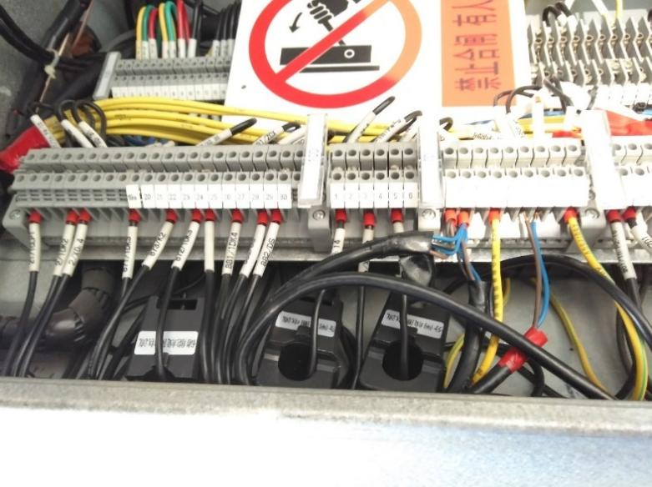

机械特性传感器现场安装与调试

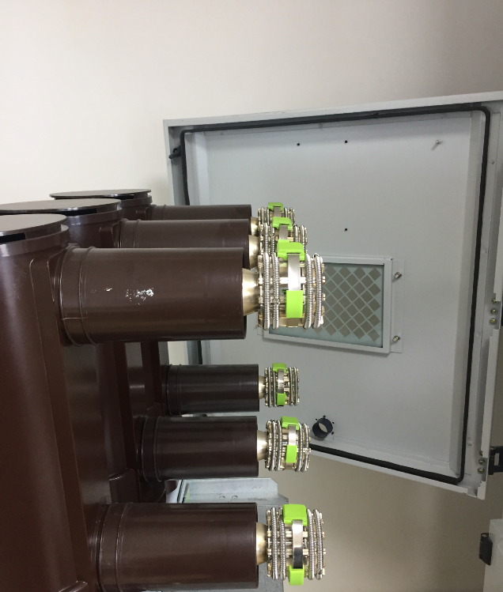

接触式测温传感器现场安装与调试

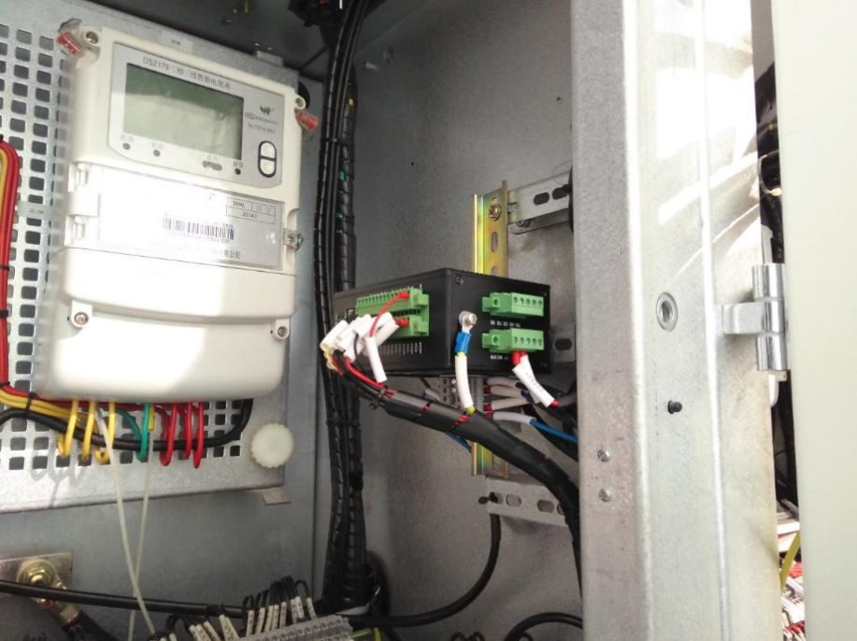

开关柜状态数据采集装置现场安装与调试

上述技术积累，在传感通信、监测模块选型与调试等技术服务环节为本项目的顺利实施奠定了坚实的技术基础，是应答人所具备的优势之一。

**2）应答人拥有的专利或专有技术**

具备输变电设备状态监测与智能自主知识产权研发能力，具备科技成果转化能力，以及关键技术攻关能力，是应答人所具备的优势之二。依托相关技术团队与智能电网四川省重点实验室平台，对断路器、变压器高压开关柜等输变电设备状态监测与智能控制开展研究与技术服务，拥有如下专利：

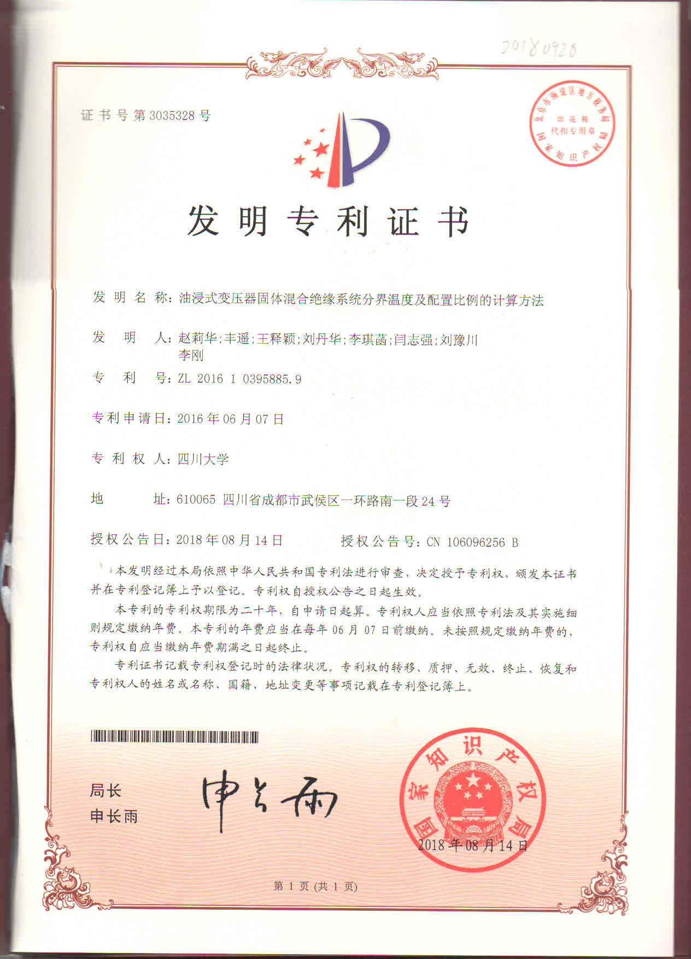

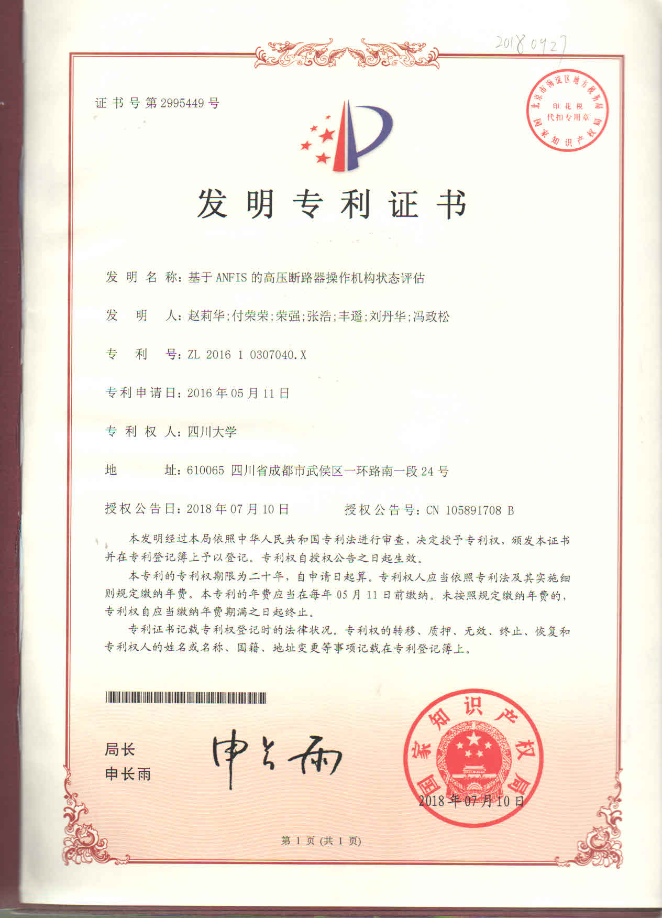



**3）大电流开关柜散热（除湿）装置控制器改造服务相关技术开发情况**

基于前述技术积累，应答人开发了大电流开关柜散热(除湿)装置智能控制器及其可视化监控模块，以用于大电流柜改造升级和技术服务，经安装调试后，可实现风机智能启停、缺陷自动告警、散热(除湿)工作效率历史查询、集约化终端管理等功能，并且便于开关柜运检人员日常巡检工作，辅助查找大电流开关柜风机缺陷等。此次技术改造服务相关模块化软硬件开发情况如下：

* 相关技术改造与设备维护的架构设计

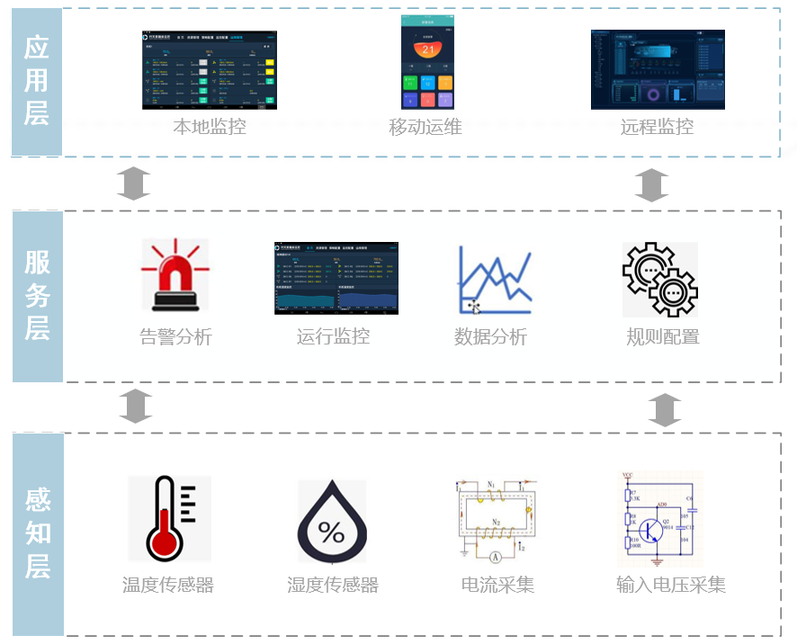

如上图所示，此次大电流开关柜散热装置控制智能化专项整治服务，整体分为感知层、服务层、应用层。在感知层采用各种硬件传感器实时采集相关数据传送给本地控制器，通过本地控制器内嵌的服务层进行相关告警和数据分析，同时通过配置的规则对设备进行自动控制，并完成对本地设备的运行监控呈现。通过高兼容度通信模块，可将本地控制器中相关采集数据传输到应用层，通过远程云端系统、移动运维APP等相关应用，完成设备远程监控和移动巡检工作。

* 技术改造与设备维护功能模块

a. 实时在线监测功能改造

本次技术升级改造应首先实现大电流开关柜温湿度及风机相关状态参数的实时在线监测功能，可提供实时监控高压开关柜的柜内温度、湿度、负荷电流（二次）、散热（除湿）装置运行电流等数据，数据采集周期控制在秒级。通过数据采集器对高压开关柜的负荷电流（二次）、各散热（装置）（轴流风机、灌流风机和除湿器）的实时工作电流、实时输入电压、柜内实时温湿度等指标参数集中采集，由装置所带的智能控制终端可视化呈现二次负荷电流，温度，湿度、散热（除湿）装置运行电流、散热（除湿）装置运行时长等参数。当前此功能模块已完整实现，其中，状态参数数据采集器和可视化智能装置安装到高压开关柜35mm通用导轨上，如下如所示：

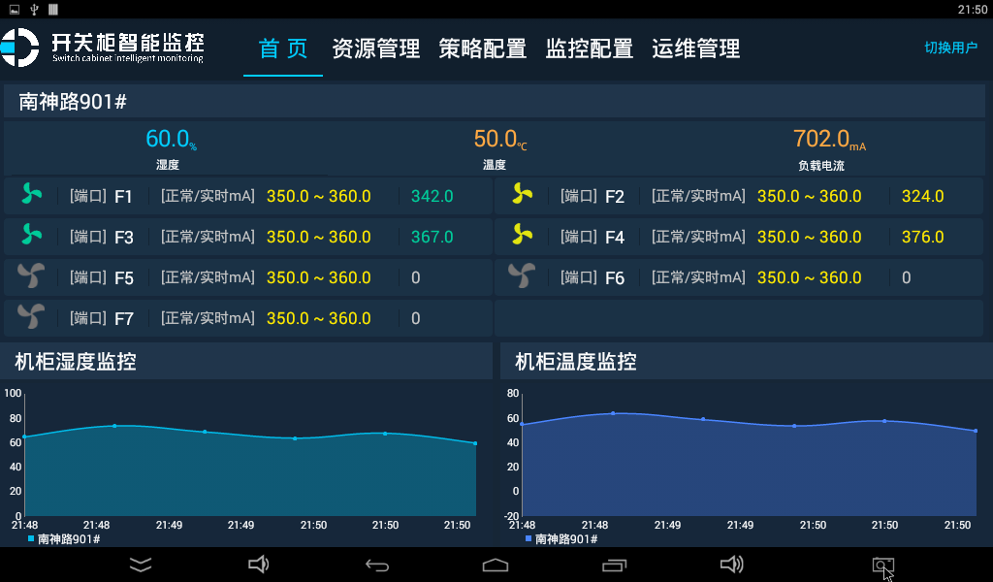

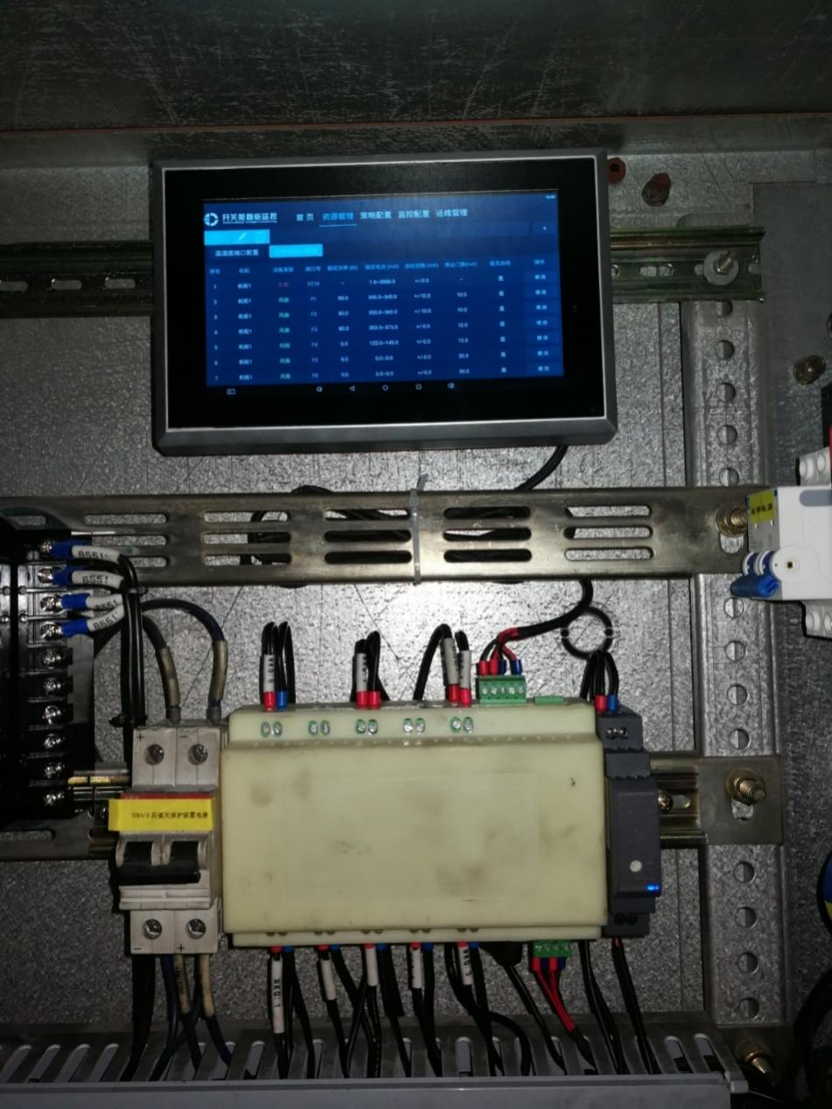

由应答人团队承担的某示范站大电流开关柜散热（除湿）装置控制器技术改造效果

b. 风机自适应启停控制模块改造升级

通过大电流开关柜散热（除湿）装置自动启动和停止功能的功能改造，使得开关柜运检人员能灵活配置温度、湿度、负载的开关阈值，将采集到的实时数据与阈值进行对比，自动远程启动或停止相关设备，保障高压开关柜柜内温升在可控范围内。当前此功能模块已完整实现，如下如所示：

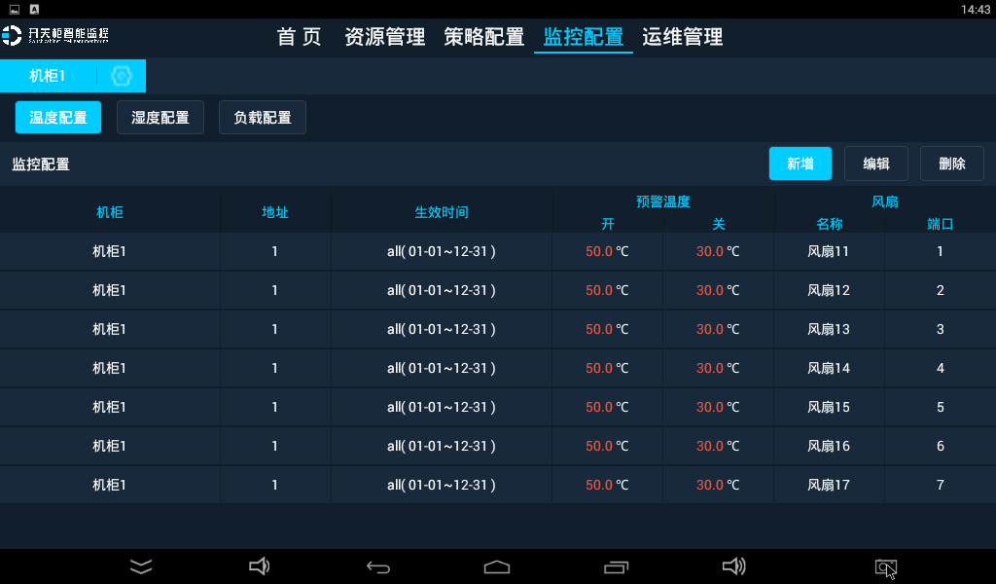

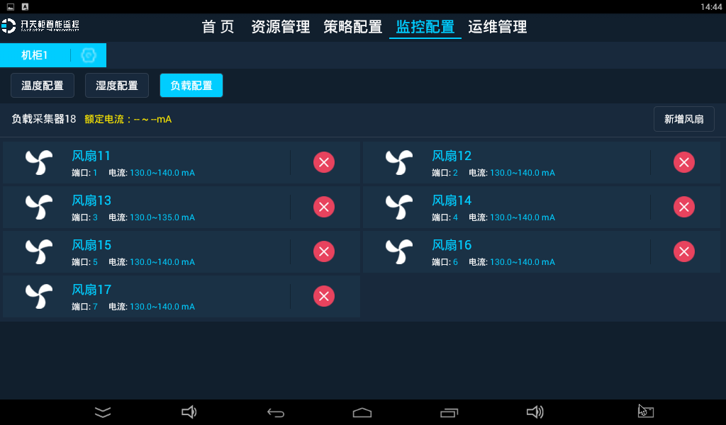

c. 大电流柜风机分组启动功能改造

提供散热（除湿）装置分组启动和停止功能的功能。可灵活配置单个、多个散热（除湿）装置的启动和停止，单机最多支持7路散热装置和2路除湿装置控制，并且数据采集器支持多级级联，可根据现场实际情况控制N*7路散热装置和M*2路除湿装置。相关硬件结构如下图所示：

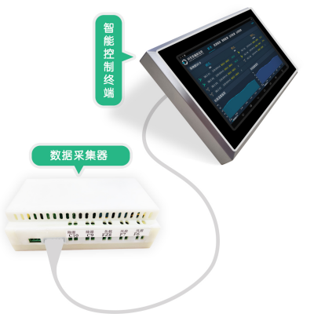

d. 风机运行工况与全寿命周期监测模块改造

提供散热（除湿）装置实现运行工况监视的功能，实时查看每个装置的额定电流、采集电流、运行时长、启停次数等参数。提供风扇、电源等设备的运行时长统计、启停次数统计的功能，通过这些数据综合分析设备的使用寿命。

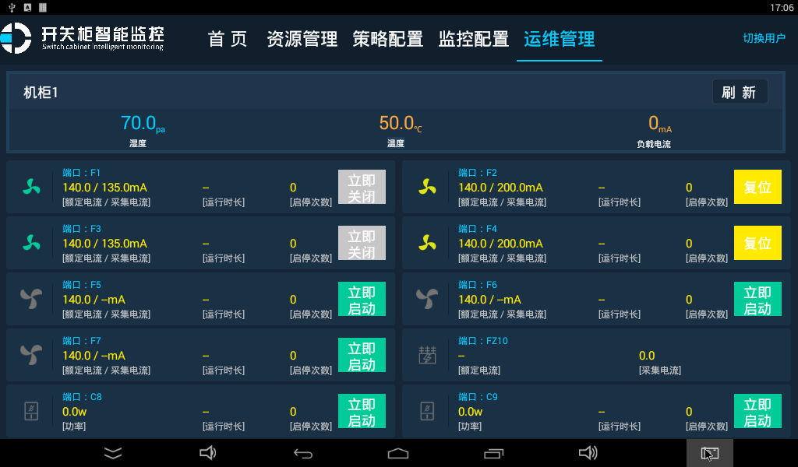

e. 技术改造相关功能模块性能指标与易用性实现目标

技术改造相关功能模块基本性能参数如下：数据采集时间：毫秒级。系统应在长时间运行下仍能顺畅访问。数据分析响应时间，应为：一般操作响应<200毫秒(ms)，复杂操作响应<500毫秒(ms)。告警传递时间：<10秒(s)。

基于应答人大电流风机柜技术改造相关模块研制及前期工程安装调试与技术服务经验，使得相关功能模块安装调试尽量简便易行，如下图所示。技术升级改造及维护项目完成后，提交易于安装的标准安装程序 (如主要软件包都放置于光盘)，提供必要的操作维护手册及技术手册，提供必要的培训。要求功能模块界面功能目录清晰，每级深入，能够清楚表现出各级功能结构，使运检人员很容易了解系统所拥有的各项功能。

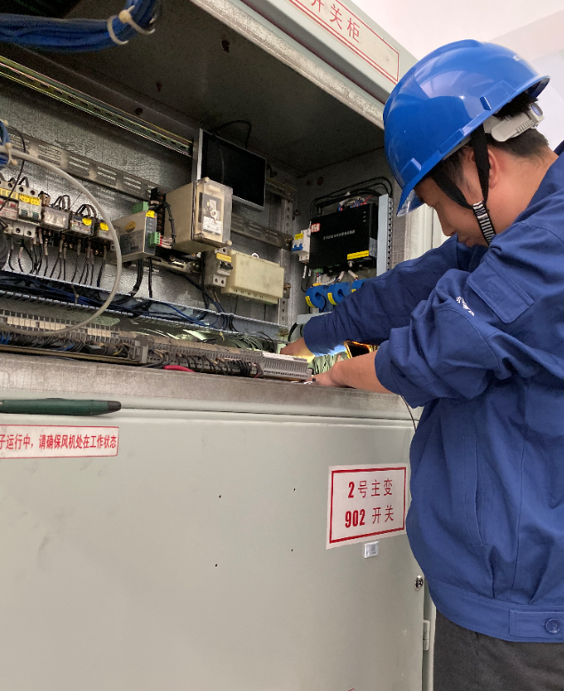

应答人团队大电流风机柜散热（除湿）装置控制器技术升级改造及维护现场作业

本次技术升级改造及设备维护可基于应答人技术团队开发的高压开关柜智能散热（除湿）监控装置，利用物联网和大数据分析技术，通过加装数据采集器对高压开关柜负荷电流（二次）、各散热装置（轴流风机、灌流风机和除湿器）的实时工作电流、实时输入电压、柜内实时温湿度等指标参数集中采集后，由改造升级的的智能控制终端运用数据分析、智能控制算法以及内置的机器学习程序对散热和除湿装置进行自动控制，控制高压开关柜的柜内温升，并推送设备预警或故障信息给本地展示单元和运检人员移动终端，即时跟踪散热（除湿）装置的运行状态，确保大电流开关柜安全运行，最大程度地提升大电流开关柜运检工作效率。

具备相对成熟的大电流开关柜散热（除湿）装置控制器控制技术升级改造及维护功能化模块，并已通过调试检测，是应答人针对本项目的优势之三。

## 3、项目实施组织形式和管理措施

我方已对此次技术升级改造及维护项目的组织和管理进行了详细的计划，主要的项目实施组织形式和管理措施如下所示：

**1）管理团队**

项目管理团队包括应答人团队相关领域教授、副教授、研究生组成的核心攻坚团队，由相关领域资深专家支撑，分为：

* 项目指导委员会：提供项目的自顶向下指导模式，进行项目的宏观方向指导。
* 内部项目实施核查小组：定期对项目实施进度进行督查。严格保证项目时间节点和功能质量。
* 文档管理小组：负责项目过程中相关模块改造的使用说明、工作报告、工作日志等文档性工作，结合项目实施进度，阶段性保障相关文字性工作的准确无误进行。
* 软硬件技术支持小组：负责对大电流开关柜散热（除湿）装置控制器相关软硬件进行技术支持。

**2）实施团队**

项目实施团队包括项目经理、技术支持人员、实施人员：

* 项目经理：负责制定升级改造与技术服务实施计划的制定、工作安排、进度跟踪、人员绩效考核、风险评估；
* 技术支持人员：负责升级改造现场的安装、部署、调试；
* 实施人员：负责现场调试与配置，相关改造功能模块的使用培训，以及使用过程实施等。

**3）组织项目联络会**

* 在项目的实施和验收工作中，需在发包人协助下组织项目联络会，主要实现：
* 成立工程联络小组，组织定期的工程联络会；
* 组织验收小组，挑选验收实施的第三方；
* 制定、评审验收实施计划；
* 准备验收环境，组织验收的配合工作，了解验收准备、实施情况；
* 参与验收实施，签署验收报告。

## 4、应答人的硬件、软件实力

四川大学电气工程学院是国家“211工程”、“985工程”一期、二期的重点建设单位，是教育部“双一流”A类大学，拥有智能电网实验室和电能质量与电磁环境学省级重点实验室。四川大学智能电网优化运行与运营实验室，现有教授3名、副教授5名、副研究员2名，讲师2名，博士、硕士研究生70余名。研究团队长期从事配电网关键设备及其可靠性、电力系统大数据技术、电力系统安全与稳定性分析、主动配电网可靠性、能源互联网、输变电设备状态监测与全寿命周期管理等领域的教学、科研与技术服务工作。承担了国家高技术研究发展计划（863计划）项目、国家自然科学基金面上项目、国家自然科学基金青年项目、国家自然科学基金重大国际（地区）合作研究项目、国家重点研发计划、教育部骨干教师基金、国家973子项目等纵向科技项目；还承担多项横向课题，合作企业包括国家电网公司、南方电网公司、英国Alstom公司、华电集团、大唐发电集团等，开发电力系统可视化计算分析与设备状态监测软件20余套。

此外，四川大学电气工程学院电力设备绝缘及运行状态监测团队包括副教授1名、副研究员2名、讲师1名，硕士研究生近30名。长期从事高压电气设备运行状态监测技术领域的教学、科研与技术服务工作，承担了合同金额700余万元的校企合作科技项目，合作企业包括国家电网公司、南方电网公司及其它相关企业等。已出版教材7本，发表核心期刊以上论文近百篇，其中40余篇进入SCI/EI检索，获得发明授权专利17项，实用新型专利4项，另有10余项发明专利进入实审，实施相关高压电气设备改造升级与技术服务60台(套)。

在最近三年的研究中，投标人的所在研究团队出版了10余部学术专著和教材；在国内外重要学术刊物和学术会议上发表了500余篇学术论文（其中进入SCI、EI检索系统的论文200余篇）；承担国家级、省部级和横向科研项目共160余项，多次荣获部省级奖励，包括2019年四川省科技进步奖自然科学类一等奖、2019年度中国电力科学技术一等奖“多源协同的主动配电网运行可靠性提升关键技术、设备及工程应用”等。应答人拥有独立的科研实验室，具有服务器、计算机90余台及其它研究开发设备若干；具备了进一步开展本项目技术服务深入研发所需的软硬件条件。课题组已与多所国外高校建立了稳固交流关系，与英国 Brunel 大学智能电网高性能计算课题组(HiPerDNO)、牛津大学 e-Research Centre 创新实验室、Northumbria 大学结成了长期合作关系。课题组已培养和造就了一批具有求实、创新和团结、勤奋精神的年轻有为的科技工作者，相关专业范围涵盖了电力系统计算、输变电设备状态监测、电力监测传感与通信、输配电网关键设备全寿命周期评价等交叉领域，具备了良好的团队精神、严谨的科学态度和和谐的科学研究氛围。

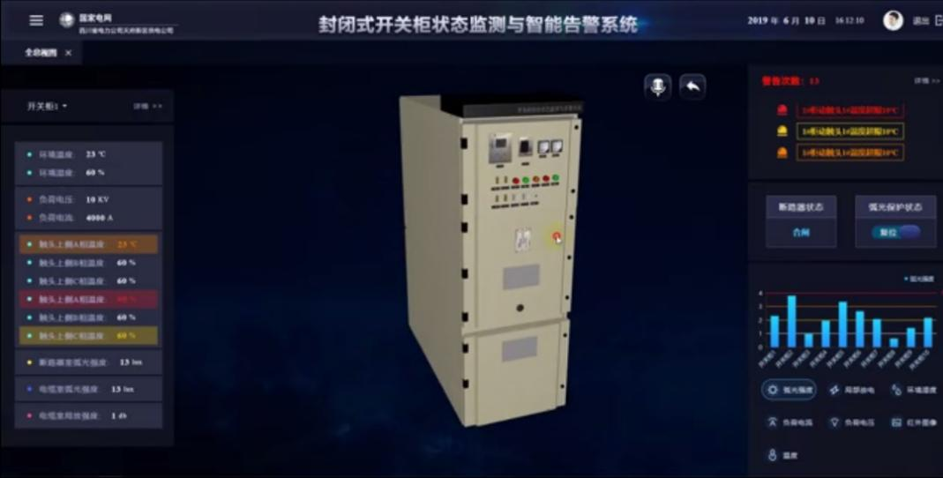

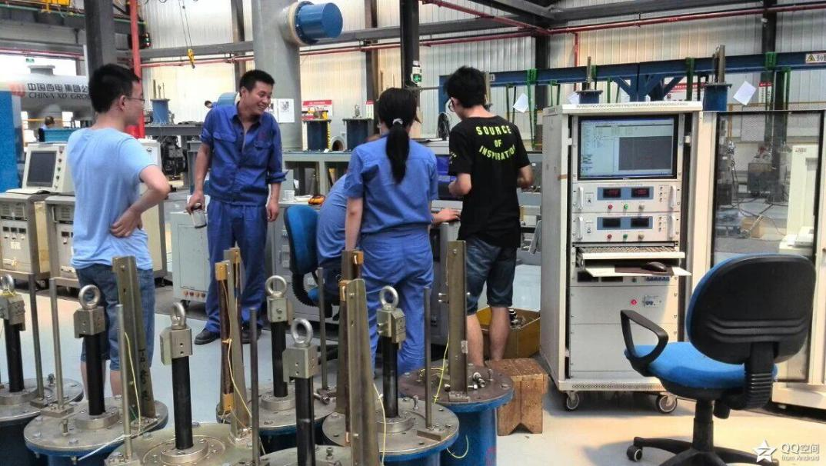

四川大学相关高压设备软硬件开发与测试条件

## 5、项目质量保障体系及措施

**1）积极配合改造项目质量保障沟通**

项目承担方工程组织、协调、控制的配合中，需要积极主动，并承担相关责任：

* 控制工程实施、产品安装进度，确保工程实施质量与进度。
* 定期向用户方汇工程进度，使发包人及时的了解工程进展状态。
* 工程实施过程中产品相关技术问题的定位、解决。

**2）项目质量控制流程**

* 问题反馈：超期任务与项目组成员沟通，确定问题原因。
* 是否需要调整：与项目组成员沟通，对超期任务进行分析，确定调整计划。
* 调整计划：对问题列表计划进行调整。

**3）项目质量保证期**

保证技术升级改造后，大电流开关柜散热（除湿）装置控制器安全、稳定地运行，满足运检人员的使用要求，协助发包方对产品进行全面的维护。应答人针对该项目承诺质保期为3年，质保期限自验收合格双方签字时算起。在保修期内，应答人需提供免费的维修零配件及人工。质保期结束后，以优惠于当时市场价提供配件及维修保养。

**4）项目质量期后维护服务内容**

* 开展多层次的培训服务。
* 各层次的故障维护，承诺指派专人负责对接。
* 经过相关技术培训，运检人员能够进行常规的故障维护，应答人给予必要的技术咨询服务等技术支持；如在应答人技术支持下也无法解决重大的产品故障问题，由我方派遣技术专家上门维护。
* 常规的故障维护可以分为：当项目相关改造模块运行出现异常或故障时进行的维护工作；相关控制器因为数据环境变更、硬件更新等原因需要变动时进行的维护工作。

**5）项目实时技术支持**

大电流开关柜散热（除湿）装置控制器控制技术升级改造及维护功能模块安装调试、试运行期间，免费派出技术人员参加，并提供免费的技术咨询服务。接到要求时向用户单位提供如何使用的咨询。当相关改造模块出现问题不能及时解决，保障在24小时钟内到达现场处，对设备出现的较大问题，解决时间不应超过两个日历日。在质保期内提供7×24×365的全年实时技术支持。

**6）故障响应与定期跟踪**

* 应答人团队接到发包人单位要求时，在24小时内到现场提供技术响应。7×24小时的实时故障响应，改造功能模块出现设备故障的，在故障发生的24小时内，派专业技术人员到达现场；产品硬件故障在2个日历日内解决。
* 项目验收完毕后，将定期通过电话跟踪产品使用情况，及时了解存在的问题，并给予解决。必要时，派遣技术人员去现场解决实际存在的问题。定期派遣技术人员现场回访，了解产品的运行情况，听取意见和建议，解决存在的问题。

**7）热线服务与技术资料**

提供热线电话、Email或传真等其他途径随时回答发包人的各种技术问题并在24小时之内提出解决方案。应答人承诺提供完备的技术文档资料。具体包括产品管理手册、用户使用手册、需求规格说明书等产品技术资料。技术支持形式包括：电话支持、远程维护、现场维护、故障报告和预防。

**8）项目质量保障响应时间**

* 保修期内和保修期后，如相关改造模块发生故障，在接到客户电话或传真通知后24小时内安排服务人员到达现场，对设备出现的较大问题，解决时间不应超过两个日历日。在保修期内，如仪器设备出现故障，必须在三个日历日内完成维修工作，否则更换新仪器设备。
* 应答人提供的客户回访维护制度。进行产品的售后服务工作，对合同设备向客户提供质保期内免费保修服务。承诺的售后服务是连续进行的，直至故障维修完毕恢复正常运行，并将故障内容和原因、处理过程和方法、完成处理及恢复正常的时间和日期等以书面形式报告最终用户。整体体系如下图：

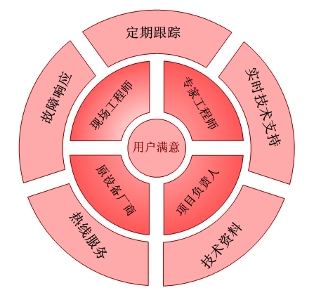

**9）项目质量管控目标**

（1）单位工程合格率 100%；

（2）工程合格率 100%；

（3）杜绝重大质量事故、确保工程无永久性缺陷。

（4）质量记录和竣工资料真实、齐全、整洁，按时移交。

（5）完全满足发包方技术需求。

（6）满足国家设计、施工验收规范，优良工程标准，项目“零缺陷”投运。

**10）配置项目质量保障小组**

质量保障小组作为本项目应答方质量保证的实施小组，主要职责是保证此次技术改造透明实施的主要环节。在项目实施的过程中几乎所有的部门都与质量保证小组有关。质量保障小组对项目经理提供项目进度与项目真实施时的差异报告，提出差异原因和改进方法。

在项目进度被延滞或质量保证小组认为某阶段质量有问题时，提请项目经理、项目负责人等必要的相关人员举行质量会议。解决当前存在的和潜在的问题。质量保证是建立在文档的复审基础之上，因而文档版本的控制，特别是技术服务过程管理，直接影响相关模块质量保证的影响力和力度。质量保障小组的检测范围包括：需求分析人员是否正确的反映了用户的需求；改造安装执行人员是否正确的实现了分析人员的需求思想；调试人员是否进行了较为彻底的和全面的测试；配置管理员是否对文档的规范化进行的比较彻底，版本控制是否有效等。

## 6、项目进度、安全控制措施

* **项目整体进度：**

合同签订后，我方开始对整个产品的现场施工设计、安装、联调，并进行产品出厂准备。从工程施工设计、测试机到货、检验测试、工程实施、整个工程验收，整体周期需要30天，其中大电流开关柜散热（除湿）装置控制智能化维修与升级方案并模拟现场条件自行组装试验样机于10个工作日内交付(完全响应招标文件要求日)，整体项目计划于2020年6月30日前完工(完全响应招标文件要求日)。

|  |  |  |
| --- | --- | --- |
| **项目阶段** | **起始时间** | **结束时间** |
| 工程施工设计与方案 | T | T+3 |
| 测试样机装配到货 | T+3 | T+7 |
| 测试样机自行组装试验 | T+7 | T+10 |
| 工程实施 | T+12 | T+22 |
| 技术改造全面测试 | T+22 | T+27 |
| 工程验收 | T+27 | T+28 |

* **项目前期设计：**

主动联系甲方负责人开展项目前期交流，根据甲方描述的实际情况，考虑甲方所提8座变电站现场使用的不同高压开关柜型号、散热装置型号对实际运行的智能化要求、运行注意事项等内容进行详细讨论，明确现场高压开关柜散热装置的布置、传感器的分布和二次线路的走线等内容，据此制定符合每个变电站的高压开关柜散热装置智能化升级服务方案、现场服务人员管控措施和服务质量保证措施等。

* **施工方案确认**

完成智能化升级服务方案制定后，学校项目负责人将会同甲方项目负责人制定详细现场查勘表，对每个变电站现场进行实际查勘，并与已制定方案进行逐一核实。现场查勘结束后，学校组织项目设计人员对前期设计方案进行再次修改并形成最终的施工设计方案。

根据应答人制定的最终智能化升级方案，由甲方负责人按照甲方安全规程、高压开关柜检修导则等规程制定高压开关柜散热装置智能化升级改造服务标准化作业书，明确服务现场的服务内容、工作范围、安全措施和注意事项等，严格规范现场作业的工艺工序。标准化作业书制作完成后，应答人项目负责人会同甲方负责人对现场服务标准化作业流程进行深入交流和仔细确认，同时将标准化作业书所有内容传达应答人项目组全体成员。

* **安全施工管理措施**

首先，应答人项目负责人会同甲方负责人，对项目组全体人员进行电网公司变电安全规程与十八项反事故措施等规章制度、现场作业风险点辨识与预防措施的学习，并提前与甲方取得联系进行安全规程考试。然后，根据现场升级服务要求，准备基础施工材料、安全工器具、电气试验设备和个人防护用品等，并检查安全工器具、电气试验设备的是否在试验有效期内，应答人项目组服务人员需旅行甲方制定的疫情防控手续。最后，仔细核实应答人项目组全体成员的精神状态，确保抵达现场的服务人员一切正常。

* **现场服务**

现场施工时，应答人项目组人员将严格按照双方确认过的智能化升级方案进行服务与施工，并在规定范围内工作，严格执行甲方现场管控措施。服务工艺工序按照如下流程进行：

（1）断开所有电源，高压部分使用验电笔反复充分验电，低压部分使用万用表检查所有电源电压是否为零；

（2）将数据采集终端和可视化智能装置安装到高压开关柜导轨上；

（3）将多路散热装置的电源线分别接至数据采集终端；

（4）将温湿度传感器的数据线接至数据采集终端；

（5）将可视化智能装置的I/O线接至数据采集终端；

（6）将电流互感器二次电缆线接至数据采集终端；

（7）将交流电源线接至数据采集终端;

（8）在技术改造过程中要充分结合实际情况选择方案，如下表：

|  |  |  |  |  |
| --- | --- | --- | --- | --- |
| **序号** | **过流继电器** | **温湿度控制器** | **散热（除湿）装置** | **技术升级改造及维护实施手段** |
| 1 | 无 | 无 | 无 | 对高压开关柜进行停电升级改造，加装散热（除湿）装置、温湿度传感器、音频传感器和散热（除湿）装置智能控制器 |
| 2 | 无 | 有 | 有 | 对高压开关柜进行停电升级改造，拆除现有温湿度控制器，加装温湿度传感器、音频传感器和散热（除湿）装置智能控制器 |
| 3 | 有 | 无 | 无 | 对高压开关柜进行停电升级改造，拆除过流继电器，加装温湿度传感器、音频传感器和散热（除湿）装置智能控制器 |
| 4 | 无 | 有 | 无 | 对高压开关柜进行停电升级改造，拆除温湿度控制器（仅仅用来检测温度和湿度），加装散热（除湿）装置、温湿度传感器、音频传感器和散热（除湿）装置智能控制器 |
| 5 | 有 | 有 | 有 | 对高压开关柜进行停电升级改造，拆除过流继电器和温湿度控制器，加装音频传感器和散热（除湿）装置智能控制器 |

服务过程中，应答人和甲方将同时增派一名监护人，随时看护现场作业人员的一举一动，每逢接通电源后又断开的情况，必须再次使用验电笔或者万用表进行验电后才能再次触摸，落实安全监护责任，确保现场服务施工安全、有序、顺利进行，并在甲方规定时间内完成升级服务。服务完成后，应答人项目负责人组织人员整理二次线路，使用扎带绑扎，同时清理现场垃圾、检查高压开关柜内是否存在遗留物，确保现场服务后高压开关柜及其散热装置完全具备送电条件。

* **安装调试**

现场完成智能化升级的基础施工后，项目组调试人员将按照升级方案对现场设备进行联调，合上电源开关启动智能控制装置，首先进行设置参数，然后进行离线调试，高压开关柜送电后进行在线调试，确保每个变电站高压开关柜散热装置进行智能化升级服务后正常运行。

* **环境保护与文明施工**

组织项目人员集中学习《国家电网公司输变电工程安全文明施工标准化工作规定》与《安全文明施工实时细则》，实现安全文明施工“六化”要求；根据本工程特点所识别环境因素，主要应控制固体废弃物、相关设备耗材、测试仪器、工器具及快餐盒等。在每次施工结束后，按要求进行固体废弃物的收集、分类堆放及处置；现场设备、材料进行定置堆放，机具安置在专用加工棚内，施工道路设专人负责清扫，每天施工技术后必须清理好现场，作到“工完料尽场地清”。本项目不涉及油物泄露、氧气、乙炔等易燃爆化学物品。此外，文明施工、预防或减少施工对环境的影响，使施工污水排放、废弃物处置等满足环境法要求。在技术服务中，积极利用新技术、新工艺，倡导绿色施工，节约能源、资源，不断降低能耗与施工物耗。

* **售后培训**

项目组将留出2名技术人员随时与甲方项目负责人或者甲方运检人员保持联系，随时解答甲方现场遇到的疑惑，支撑现场设备安全稳定运行。

## 7、工作（服务）方案的先进性、创新性，技术、经济、质量指标，风险分析等

本次高压开关柜散热装置智能化升级服务采用高度智能化、信息化和可视化手段，高校解决了高压开关柜散热装置存在设备老旧、可靠性低、启停手段单一和运检部门维护困难等问题，完全实现了散热装置的实时监测、实时控制以及可视一体化，本次技术服务的整体水平在国内具有一定领先性。

本次智能化升级服务完成后，流过高压开关柜的负荷电流以及柜内温湿度最重要的两大指标实现了可视化，实现了散热装置的运行状态实时监测、故障装置定位、就地或远程控制、异常运行告警与异常退出运行等传统设备无法达到的智能化控制与可视化，具备先进性。

通过本次智能化升级服务，将极大提升所涉及改造的110kV变电站高压开关柜散热装置的运检工作效率，保证了高压开关柜在良好环境下安全稳定运行，避免了因高压开关柜故障而对电网公司造成巨大的经济损失。

通过本次服务，现场散热装置实现了全寿命周期管理，现场智能化设备具有极高可靠性，不会对现有设备产生任何影响，反而能增强现场高压开关柜运行环境质量，服务质量将得到极大保证。

## 8、对采购文件技术标准与要求的应答

**1）对技术标准和规范的应答**

开关柜大修工程采用的主要技术标准和规范如下（但不限于），并应为其最新版本：

**表一：变电站电气安装工程现行主要质量标准、规范**

|  |  |  |  |
| --- | --- | --- | --- |
| **编号** | **标准名称** | **标准号** | **备注** |
| 1 | 电气装置安装工程电力开关柜施工及验收规范 | GB50148－2010 |  |
| 2 | 电气装置安装工程母线装置施工及验收规范 | GB 50149－2010 |  |
| 3 | 电气装置安装工程电气设备交接试验标准 | GB 50150－2006 |  |
| 4 | 电气装置安装工程接地装置施工及验收规范 | GB 50169－2006 |  |
| 5 | 电气装置安装工程母线装置施工及验收规范 | GB 50149－2010 |  |
| 6 | 电气装置安装工程电气设备交接试验标准 | GB 50150－2006 |  |
| 7 | 电气装置安装工程接地装置施工及验收规范 | GB 50169－2006 |  |
| 8 | 电气装置安装工程盘、柜及二次回路结线施工及验收规范 | GB 50171－92 |  |
| 9 | 电气装置安装工程低压电器施工及验收规范 | GB 50254－96 |  |
| 10 | 电气装置安装工程电气照明装置装置施工及验收规范 | GB 50259－96 |  |

**表二：开关柜现行国家标准、行业标准、国家电网公司标准**

|  |  |  |  |
| --- | --- | --- | --- |
| **编号** | **标准名称** | **标准号** | **备注** |
| 1 | 电力开关柜应用导则 | GB/T 13499-2002 |  |
| 2 | 电力开关柜运行规程 | DL/T 572-2010 |  |
| 3 | 开关柜运行维修导则 | DL/T 574-2010 |  |
| 4 | 电力开关柜检修导则 | DL/T 573-2010 |  |
| 5 | 电力开关柜检测判断导则 | DL/T 1093-2008 |  |
| 6 | 输变电设备状态检修试验规程 | Q/GDW 1168—2013 |  |
| 7 | 国家电网公司十八项电网重大反事故措施（修订版） | 国家电网生〔2012〕352号 |  |

**应答：完全响应，并严格遵照执行。项目执行团队承诺，将严格遵从上述(并不限于)变电站电气安装工程现行主要质量标准、规范，以及表中所列国标、行标、企标等导则、规程，进行此次大电流开关柜散热（除湿）装置控制器控制技术升级改造及维护技术服务。**

**2）对发包人要求的应答**

1、总体目标：必须保证提供的维修服务能确保设备的安全可靠运行，符合生产运行、安全、保卫等国家法律和企业规定相关的质量要求。

**应答：充分理解并完全响应项目总体目标要求**

1.1、要求中标方在合同签订之日起10个工作日内，制定大电流开关柜散热（除湿）装置控制智能化维修与升级方案并模拟现场条件自行组装试验样机，交由甲方进行初步验收。

**应答：充分理解并完全响应项目时限要求，承诺在合同签订后10个工作日内交付所要求方案与样机，交由甲方初步验收。**

1.2、若中标方无法按要求执行该合同，需支付合同金额5-10%作为违约金，并进入甲方不良供应商清单3年。

**应答：充分理解并完全响应，承诺按发包人要求执行合同。**

2、技术要求

2.1安全要求：不发生轻伤及人身事故，不发生机械、设备、火灾事故和同等及以上责任交通事故以及环境影响事件，并达到发包人提出的现场安全文明施工要求。

**应答：充分理解并完全响应，承诺严格遵照安全要求进行技术服务。**

2.2管理要求：必须保证出现现场维护任务时，务必能提供专业技术人员到场。提供的服务能确保设备的安全可靠运行，符合生产运行、安全等国家法律和国家电网规定相关的质量要求；承包人若在履行职责和义务时发生的任何问题将承担全部责任。

**应答：充分理解并完全响应，承诺严格遵照发包人管理要求进行技术改造与维护服务。**

2.3工艺要求：“标准工艺”应用率100％，项目“零缺陷”投运。项目使用寿命满足公司质量要求。不发生因项目建设原因造成的六级及以上项目质量事件,且维护后设备使用寿命满足公司质量要求。

**应答：充分理解并完全响应，承诺严格遵照发包人工艺要求，严格管控升级改造与技术服务品质，坚决杜绝项目质量事件，确保质量要求。**

3、进度与时间要求

3.1计划工期：实际开工日期以设备停电计划为准，应标单位需24小时响应，以便完成紧急工作任务。完成内容：完成截止2020年6月30日，所要求设备维修项目。

**应答：充分理解并完全响应，承诺满足24小时响应时限与所要求完成截止时间。**

3.2保修期：工作完成并经过发包人验收合格，并提供对维护质量3年的质保服务。

**应答：充分理解并完全响应，承诺发包人验收合格后，对维护质量提供3年的质保服务。**

4、考核及验收要求

4.1检修项目完工后须根据发包人的要求进行竣工验收。

**应答：充分理解并完全响应。**

4.2发包人有权对检修项目进行监督并检查所有检修项目的工作进度，承包人须为发包人进行此类监督和检查提供方便。

**应答：充分理解并完全响应，承诺完全配合发包人监督与检查工作。**

4.3对检修项目完工前未经发包人正式验收的任何项目，如发现有任何不符合本合同的要求，发包人有权书面通知承包人进行纠正。

**应答：充分理解并完全响应**

5、其他要求

5.1对于公开竞争性谈判，若应答供应商仅为1家时，建议转为单一来源采购。

**应答：充分理解并完全响应**

**3）对本项目工程概况的响应**

110kV金沙站等8座变电站10kV大电流开关柜型号为：KYN28A-12中置式手车柜，存在问题：10kV大电流开关柜型，该开关柜由于长期重载运行，负载电流在导磁材料上形成涡流造成柜体发热，并且散热装置运行是否正常无法观察和辨识，柜内散热效果不能满足安全运行要求，为提高设备运行可靠性，本期将开关柜散热装置进行智能化升级维修，总共进行10面开关柜升级维修。

**应答：充分理解并完全响应，承诺在项目规定时间内保质保量完成指定变电站的全部开关柜的升级维修工作。**

**4）对本项目采购内容的响应**

大电流开关柜散热（除湿）装置控制器控制技术升级改造及维护。升级后的控制器具有实时在线监测功能，控制器可以同时监测二次负荷电流，温度，湿度、散热（除湿）装置运行电流、散热（除湿）装置运行市场等参数。大电流开关柜散热（除湿）装置控制器为一体式设计，同时自带可视化展示功能，散热（除湿）装置自适应启停、分组启动、运行工况监视、寿命监测等功能，散热（除湿）装置故障定位与告警功能，不同时段自动切换与装置启停阈值自动调整功能，散热装置电源失压告警功能。高效地监视现场大电流开关柜柜内运行环境，保证大电流开关柜安全稳定运行。

**应答：充分理解并完全响应，应答人技术实力与工程经验能满足采购内容全部要求，承诺严格按项目采购内容要求，在项目规定时间内保质保量完成指定变电站大电流开关柜散热(除湿)技术改造与升级维修工作，满足采购内容所要求的全部功能。**

# 六、评审条件、标准及采购文件要求的其它内容

无。

# 七、应答人需说明的其它问题

无。

# 八、偏差表格式

|  |  |  |  |  |
| --- | --- | --- | --- | --- |
| 序号 | 采购文件条目号 | 采购文件条款 | 应答文件条款 | 偏差说明 |
| *1 |  |  |  | **无偏差** |
| *2 |  |  |  |  |
| *3 |  |  |  |  |
|  |  |  |  |  |
|  |  |  |  |  |
|  |  |  |  |  |
| 编制说明：带“*”（如有）者应答人必须进行应答，如有偏差请在本表中说明，无偏差的请在“偏差说明”填写“无偏差”。 | | | | |
| 应答人声明：针对本采购标的，除本表已列明偏差外，我们接受采购文件规定的其余全部商务（技术）条件，并承诺按照采购文件规定的商务（技术）条件提供对应服务。 | | | | |
| 法定代表人或授权代表签字：  公章：四川大学  日 期：2020年5月13日 | | | | |

# 九、增值税适用税率声明

我方已仔细研究了 国网四川成都供电公司变电检修工区110kV金沙变电站等8座变电站大电流开关柜散热装置控制智能化专项整治服务 项目的全部内容，按照国家税务总局公告及《税法》的相关规定，我方承诺所投项目适用的税项为 ，适用税率为 3% 。若在评审过程中发现我方税项或税率适用错误，我方无条件接受评审委员会作出的否决应答的处理决定。若在费用结算过程中发现我方税项或税率适用错误，我方承诺在不增加采购人实际成本及税负的前提下，对增值税发票进行更换以满足国家税务总局公告及《税法》的相关规定，相关损失由我公司自行承担。

特此声明！

应答人：四川大学(盖章)

应答单位财务专用章：（盖章）

2020年 5 月 13 日

附增值税税率为3%证明文件：

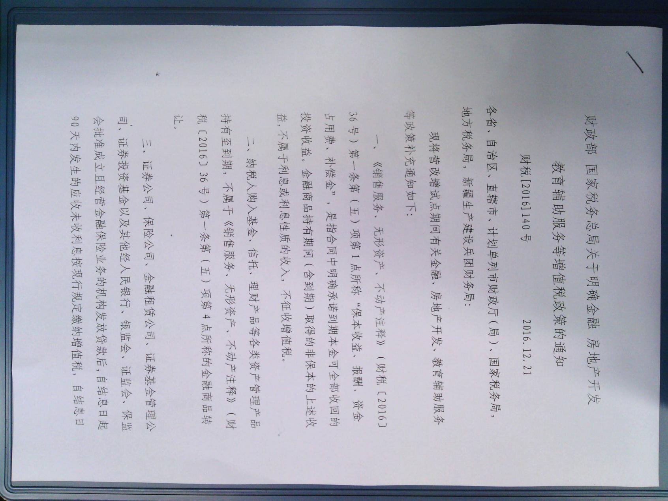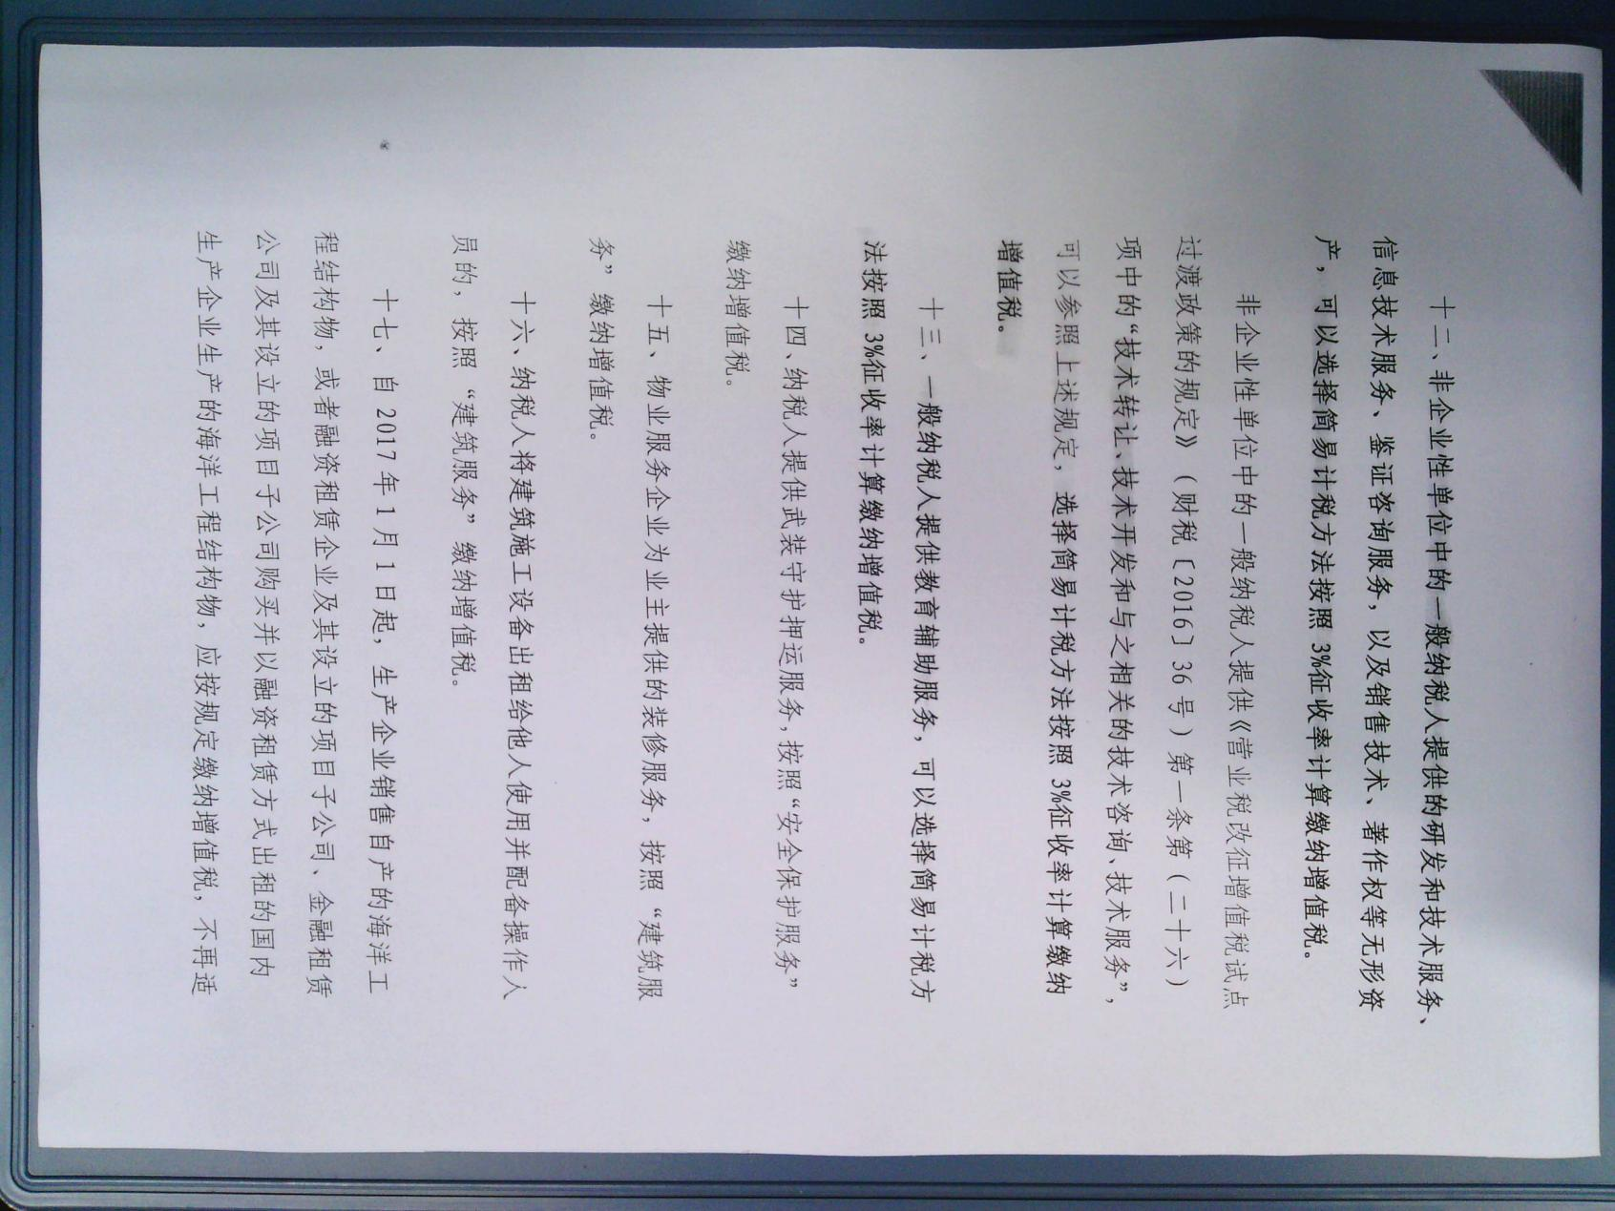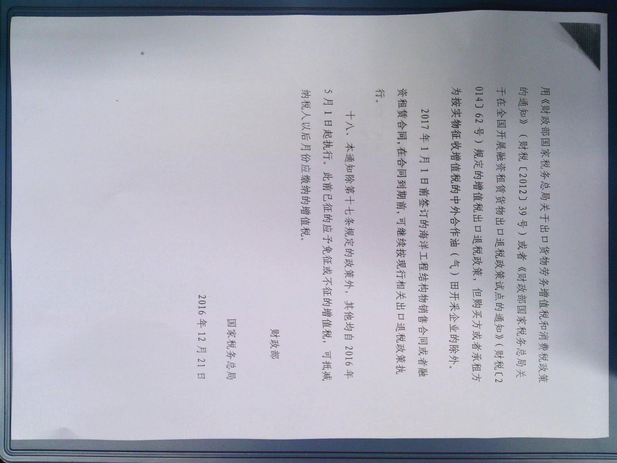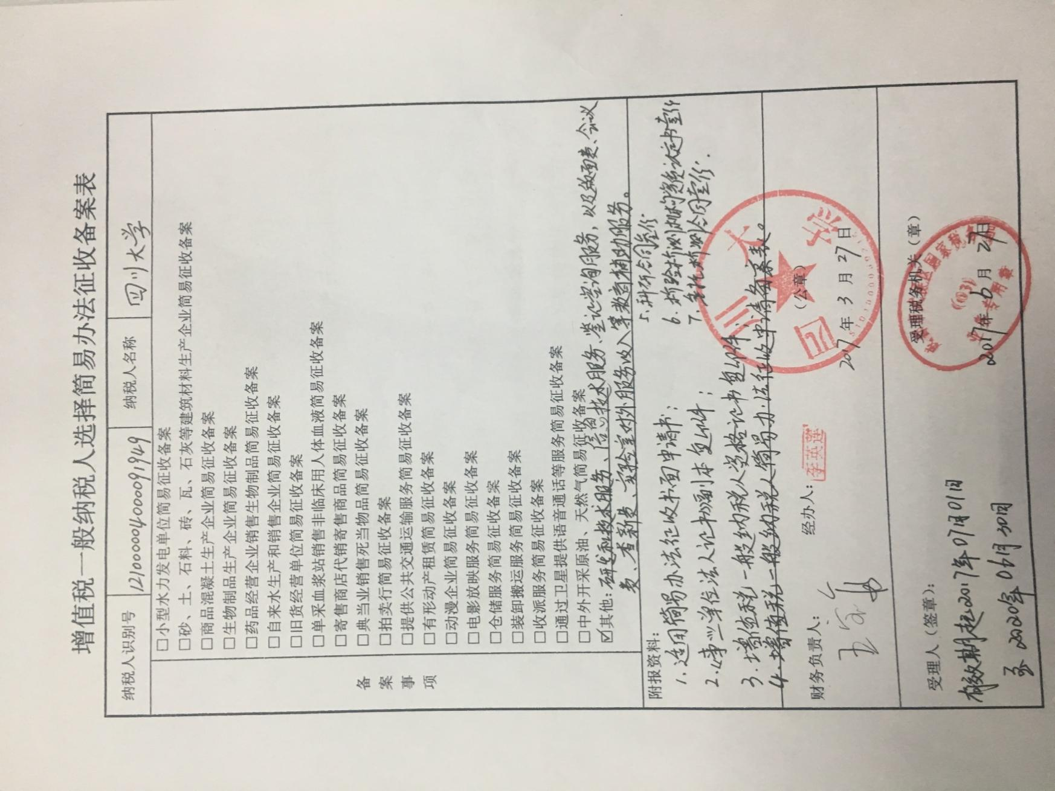

# 十、信誉要求证明

不得被人民法院在“信用中国”网站（www.creditchina.gov.cn）和“国家企业信用信息公示系统”（www.gsxt.gov.cn）中列为失信被执行人；联合体投标的，联合体各方均不得被人民法院列为失信被执行人。需提供“信用中国”中信用截图以及“国家企业信用信息公示系统”中导出的公示信息；（需同时提供）

四川大学为事业单位，在“信用中国”网站（www.creditchina.gov.cn）截图如下：

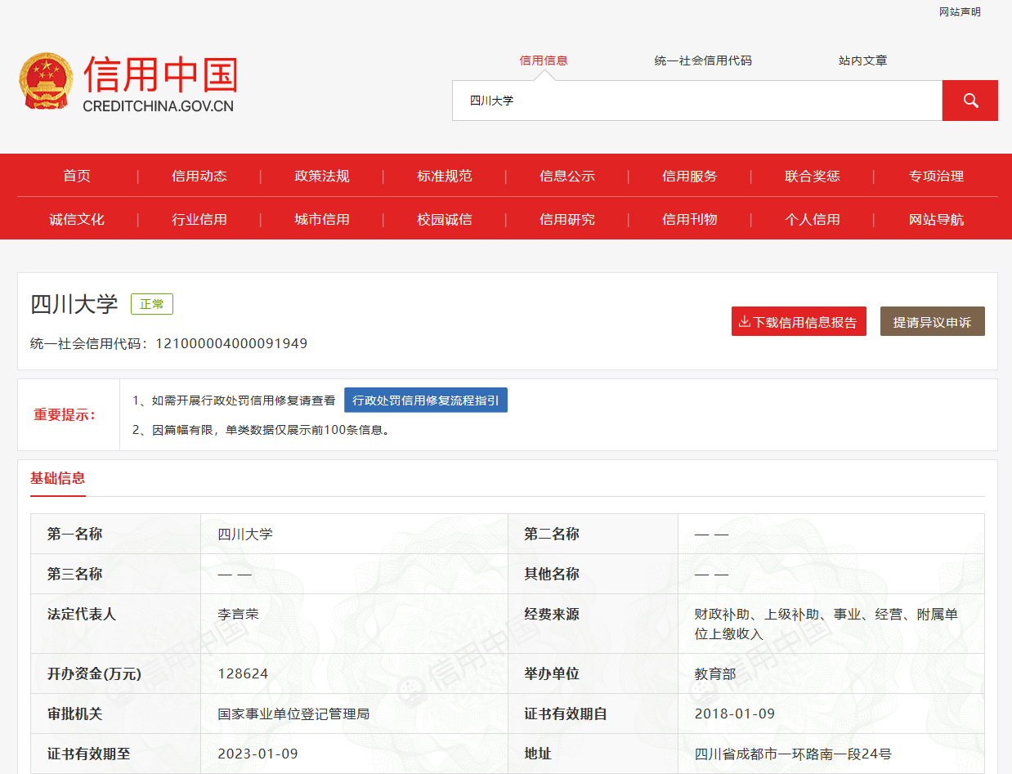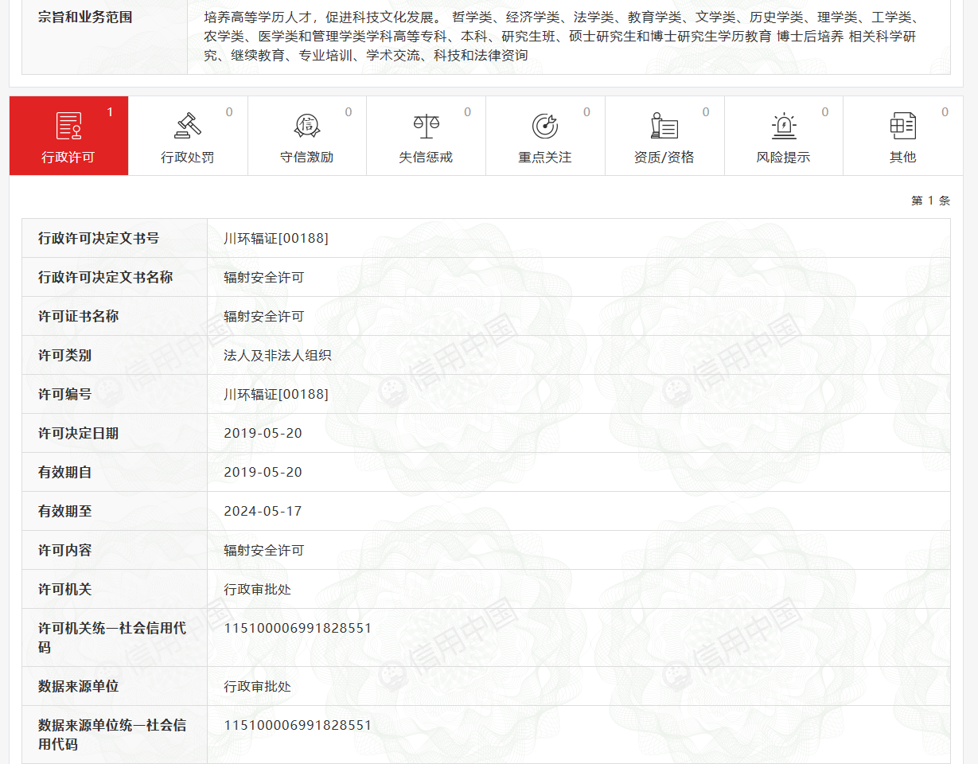

# 十一、信誉要求的承诺函

致 国网四川省电力公司成都供电公司 （采购人名称）：

我公司承诺，开标日前三年内在采购活动、合同履行、现场服务过程中，未受到公开通报批评，不存在骗取中标或严重违约问题,不存在违反国家有关法律有关禁止分包规定的行为，未处于被责令停业、财产被冻结、接管、破产状态。

法定代表人或授权代表签字：____________

应答人公章：__四川大学__

2020年 5 月 13 日